

Università degli Studi di Udine

**PERCORSO DI FORMAZIONE PER IL CONSEGUIMENTO DELLA SPECIALIZZAZIONE PER LE ATTIVITÀ DI SOSTEGNO DIDATTICO AGLI ALUNNI CON DISABILITÀ**

**Scuola secondaria di primo grado**

**ELABORATO FINALE**

|  |
| --- |
| **Elaborato di approfondimento teorico**  **Straniero** |

|  |
| --- |
| **Relazione sull’esperienza professionale**  **Interventi didattici a favore di…..** |
|  |

|  |
| --- |
| **Prodotto multimediale (T.I.C)** |
| **Book creator** |
|  |

# Corsista

Prete Roberta

Anno Accademico 2023/2024

**Indice**

Introduzione 3

1. Esperienze pregresse 3
2. Analisi del ruolo dell’insegnante di sostegno 4
3. Motivazioni e aspettative professionali 6
4. Giustificazione del progetto di tirocinio 6

Prima parte: elaborato di approfondimento teorico 9

Il funzionamento intellettivo limite: cos’è e come gestirlo 9

1. Introduzione 9
2. Bisogni Educativi Speciali e Funzionamento Intellettivo Limite 9
3. Il funzionamento intellettivo e i suoi limiti 12
4. La disabilità intellettiva: breve excursus 13
5. Il funzionamento intellettivo limite (FIL) 16
6. Definizione di FIL 17
7. Profilo neuropsichiatrico 18
8. Eziopatogenesi e comorbilità 18
9. Gestire il funzionamento intellettivo limite 20
10. Strategie educative per la gestione della classe 25
11. Presupposti metodologici di intervento 31
12. Immagini e metafore come facilitatori di del pensiero 32
13. Dalle mappe mentali alle mappe concettuali 33
14. La personalizzazione delle modalità di verifica 34

Seconda parte: relazione sull’esperienza professionale 35

1. Rilevazione dati storico / logistici dell’istituto 35
2. Analisi caso 37
   1. Quadro informativo 38
   2. Elementi desunti dai documenti in possesso e dall’osservazione 38
   3. Analisi del conteso in termini di barriere e facilitatori 44
   4. Interventi sul contesto per un ambiente di apprendimento inclusivo 47
   5. Interventi sul percorso curricolare: modalità di sostegno didattico e ulteriori interventi di inclusione 47
   6. Progettazione disciplinare 48
   7. Organizzazione generale del progetto di inclusione e utilizzo delle risorse … 48
   8. Attività o progetti per l’inclusione rivolti alla classe 49
3. Presentazione progetto 49
4. Ricognizione delle risorse 51
5. Finalità generali del progetto 51
6. Scelta dei contenuti e spezzone curricolare 52
7. Obiettivi specifici 53
8. Metodologia, strategie e tecniche 54
9. Descrizione delle attività / azioni effettuate 56
10. Scelta degli strumenti di verifica 62
11. Descrizione e valutazione dei risultati raggiunti 64

Terza parte: prodotto multimediale (T.I.C.) 67

Archivio creativo digitale 67

1. Area disciplinare coinvolta 67
2. Destinatario 67
3. Obiettivi di apprendimento 68
4. Contestualizzazione 68
5. Livello scolastico 69
6. Applicazione 69
7. Descrizione 69
8. Modalità di verifica e risultati 74
9. Informazioni tecniche 75

Considerazioni finali 76

Bibliografia 78

Sitografia 78

# Introduzione

# Esperienze pregresse

Sono sempre stata affascinata dal mondo della scuola, della didattica e della psicologia, difatti, dopo aver intrapreso l’attuale Liceo delle Scienze Umane, ho frequentato la facoltà di Lingue, culture e letterature moderne europee con l’obiettivo di diventare un’insegnante di lingua. Proprio per questo, durante gli anni universitari, tra il 2015 e il 2021, ho effettuato ripetizioni e lezioni private di inglese e spagnolo a ragazzini delle scuole medie e superiori. Nel 2020, poi, ho avuto modo di approcciare per la prima volta la professione del docente, realizzando, in un Liceo Linguistico, il tirocinio previsto per il corso di laurea magistrale in Lingue e culture moderne europee. Ho osservato scrupolosamente le pratiche messe in atto dai docenti cercando di assimilare strategie e metodologie didattiche, realizzando e presentando, alla fine del percorso, una lezione agli studenti di una classe quarta. È stata un’esperienza totalizzante poiché ho potuto mettere in pratica tutto ciò che avevo appreso solo teoricamente all’università.

Tuttavia, è nell’ottobre 2021 che ho iniziato a lavorare in una scuola primaria (in particolare in una classe seconda) come docente di matematica, scienze, tecnologia, educazione motoria e musica. In questi anni ho imparato, innanzitutto, a collaborare con gli altri insegnanti, a condividere consigli e suggerimenti, riscoprendo quanto è importante e proficuo mettere insieme tutte le risorse per uno scopo comune. Ed è proprio lo scorso anno che ho avuto modo di approfondire il grande universo dei BES, lavorando in perfetta sintonia con la docente di sostegno assegnata alla classe in cui insegnavo, realizzando la fondamentale e necessaria pratica del co-teaching. Ho imparato tanto dai colleghi cercando di assorbire tutto ciò che c’era di buono, facendo mie le buone pratiche messe in atto da loro. Questa esperienza mi ha permesso di crescere sia dal punto di vista professionale che personale, facendomi riflettere sul potenziale che ogni studente ha dentro di sé e sulla necessità di poterlo tirare fuori. Ho iniziato a prestare attenzione ai dettagli, agli sguardi, alle richieste di aiuto esplicite e non. Ho cominciato a guardare con occhi diversi tutti gli alunni, anche quelli “difficili”, impegnandomi ad attuare metodologie e strategie differenti per entrare in contatto con ciascuno e stabilire un rapporto positivo e di fiducia. Tale esperienza di lavoro cooperativo, di aiuto e sostegno continuo, ha sicuramente inciso sulla mia professionalità in modo positivo, facendo scattare in me la voglia di aiutare i ragazzi con disabilità. Per tale ragione, ho intrapreso il percorso di specializzazione per le attività di sostegno con la speranza di poter offrire il mio, seppur piccolo ma essenziale, contributo a chiunque ne abbia il bisogno. Il processo di insegnamento – apprendimento, infatti, va oltre la semplice acquisizione di conoscenze e contenuti; è, soprattutto, progettazione ed

organizzazione di ambienti di apprendimento e attività in modo da permettere a ciascuno di partecipare alla vita di classe, di tirare fuori il proprio potenziale, di essere protagonista del suo apprendimento, nella maniera più attiva, autonoma ed utile possibile.

# Analisi del ruolo dell’insegnante di sostegno

La figura dell’insegnante di sostegno è stata introdotta dalla Legge 517/1977 come risorsa aggiuntiva in quelle classi in cui fosse presente un alunno con disabilità. Tuttavia, non è la sola titolare dell’azione educativa nei confronti dei soggetti disabili, in quanto, secondo il concetto di contitolarità, lo studente deve essere preso in carico da tutto il personale scolastico, docente e ATA. È assegnato alla classe per le attività di sostegno e, oltre ad intervenire nelle ore in classe sulla base di una preparazione specifica, collabora con l’insegnante curriculare e con il consiglio di classe affinché l’iter formativo dell’alunno possa continuare anche in sua assenza. Difatti, è l’intera comunità scolastica che deve essere coinvolta nel processo in questione superando la visione dell’insegnante di sostegno come figura professionale a cui demandare in modo esclusivo il compito dell’integrazione. L’insegnante di sostegno rappresenta sicuramente una delle risorse principali al fine di garantire il pieno inserimento e agevolare l’attuazione del diritto allo studio e la piena formazione della personalità degli alunni.

Il docente di sostegno, dunque, è pienamente contitolare delle classi in cui opera, partecipa a pieno titolo alla programmazione didattica ed educativa dell’intero gruppo classe e ne integra l’attività con interventi orientati a favorire lo sviluppo degli alunni con disabilità sulla base del Piano Educativo Individualizzato. È un soggetto culturale e pedagogico, portatore e operatore di un’ampia cultura dell’integrazione. La sua azione, infatti, è mirata all’inclusione, non solo scolastica, ma anche sociale dell’alunno con disabilità e al potenziamento delle sue abilità. È una risorsa competente e mediatrice, con un ruolo determinante nel processo di inclusione, che non deve limitarsi al rapporto esclusivo con l’allievo con bisogni educativi speciali, ma lavorare con l’intera classe, al fine di fungere da mediatore tra l’allievo BES e la comunità scolastica. È una figura di sistema, che sa padroneggiare la terminologia psicopedagogica specifica, è esperto di didattica speciale, sa lavorare in co-teaching ed è in grado di progettare setting e ambienti di apprendimento inclusivi.

In un’ottica di collaborazione con gli altri docenti e di co-teaching, partecipa alla programmazione dell’insegnamento quotidiano, contribuisce alla scelta di strategie di insegnamento applicabili con l’intero gruppo classe, collabora alla predisposizione di materiali e supporti didattici facilitanti l’apprendimento degli alunni e partecipa attivamente

all’erogazione di insegnamenti nei confronti di tutta la classe. Proprio in questo senso, l’insegnante di sostegno deve essere in grado di tessere reti di relazioni significative con i colleghi curricolari, con gli educatori, con il personale assistenziale, con i familiari dell’alunno, con gli operatori sociali e sanitari. Deve possedere capacità di ascolto, mediazione, comunicazione, decisione e problem solving. Deve essere un conoscitore delle dinamiche dei gruppi, capace di attivare rituali istituenti alleanze professionali nuove. Deve possedere conoscenze teoriche sui processi coinvolti nell’apprendimento, nel pensiero, nelle emozioni, nelle relazioni, nei gruppi, oltre che sulle problematiche pedagogiche, psicologiche e sociologiche connesse ai diversi tipi di utenza. Deve, infine, interpretare un ruolo di tutela degli interessi esistenziali dell’alunno disabile, che lo aiuti nella memoria della sua storia e nella definizione di un suo progetto di vita (Pavone, 2004).

È naturale che l’insegnante di sostegno trovi in questa sua opera quotidiana e nel rapporto con gli altri operatori molte difficoltà; anche il rapporto con gli stessi alunni e la vita di classe non sono sempre facili. In tale ottica, il docente dovrebbe essere disponibile all’incontro con l’altro e al dialogo con il diverso; promuovere l’accettazione delle differenze e delle diversità di ogni genere; essere attento ai minimi particolari, anticipando i bisogni e i desideri e prevenendo le richieste. Dovrebbe, insomma, diffondere la conoscenza dell’alunno con disabilità, delle sue pratiche e delle sue abilità.

Ciononostante, ancora oggi si fa fatica a cogliere la reale funzione dell’insegnante di sostegno all’interno del gruppo classe. Le problematiche di interpretazione sorgono sia da parte dei docenti curricolari che dovrebbero affiancare l’insegnante di sostegno, sia da parte delle famiglie degli alunni, sia, in alcuni casi, anche da parte di coloro che decidono di intraprendere questa carriera lavorativa per motivi pratici, quali la possibilità di entrare nel mondo del lavoro più in fretta. Chi riesce ad accedere a questa funzione con idee del genere, non accompagnate da un reale interesse a guidare i proprio allievi nel percorso formativo, tenderà a non essere abbastanza impegnato nella ricerca di soluzioni inclusive, né per l’allievo in questione né per il resto della classe, generando scarsa collaborazione all’interno del consiglio di classe e portando a conseguenze che incidono fortemente sulla qualità delle decisioni e del lavoro da mettere in atto.

Bisogna, dunque, ancora lavorare molto sul significato e sul valore del docente di sostegno, che è da considerarsi come una risorsa, un facilitatore, un promotore della cultura dell’integrazione, una presenza efficace con il compito di progettare per programmare e compiere azioni formative mirate a favorire un’educazione inclusiva.

# Motivazioni e aspettative professionali

L’intraprendere il percorso di specializzazione come insegnante di sostegno è motivato da una profonda volontà di assistere gli studenti più vulnerabili. Tale scelta è radicata nelle esperienze personali che mi hanno mostrato l’importanza cruciale di un’educazione adeguata e del sostegno emotivo per il benessere e lo sviluppo dei ragazzi.

Una delle mie motivazioni centrali è la convinzione che ogni studente meriti di essere sostenuto nel suo percorso educativo, indipendentemente dalle difficoltà che possa incontrare. L’insegnante di sostegno, in tal senso, svolge un ruolo cruciale nel fornire non solo conoscenze accademiche, ma anche sostegno emotivo e metodologie personalizzate che aiutino gli studenti a superare le sfide e a realizzare il loro potenziale. Questo ruolo richiede, sicuramente, una preparazione approfondita, che vada oltre la semplice trasmissione di conoscenze disciplinari, comprendendo aspetti psicologici, pedagogici e didattici.

Le aspettative professionali per questo percorso sono ambiziose ma fondate. Mi aspetto di acquisire una solida base teorica e pratica, integrando le conoscenze acquisite con esperienze sul campo che mi consentano di affinare le mie competenze. Vorrei diventare un’insegnante che sappia adattarsi alle esigenze specifiche degli studenti con disabilità, fornendo loro le migliori opportunità di apprendimento e di sviluppo personale. Mi aspetto di contribuire attivamente al cambiamento all’interno della scuola e della comunità educativa, promuovendo pratiche inclusive e metodologie innovative. Desidero essere parte di un ambiente che valorizzi la diversità e che riconosca il potenziale di ogni studente, lavorando in collaborazione con i colleghi, le famiglie e i professionisti per garantire un’educazione equa e inclusiva per tutti.

In definitiva, la mia motivazione e le mie aspettative sono guidate da un profondo senso di scopo e dalla volontà di fare la differenza nella vita della comunità scolastica, investendo tempo, energia e passione per crescere come educatore e insegnante pronto a supportare gli studenti affinché possano raggiungere il loro pieno potenziale.

# Giustificazione del progetto di tirocinio

Il progetto inclusivo proposto è stato ideato con l'obiettivo di favorire l'integrazione e lo sviluppo delle abilità cognitive, linguistiche e relazionali degli studenti, con particolare attenzione a Noemi (nome di fantasia) che presenta diverse sfide nel suo percorso di apprendimento. Attraverso un approccio multidisciplinare che integra arte, letteratura e tecnologia, e attraverso fasi di lavoro individuale e di lavoro in coppie, si è mirato a stimolare il pensiero creativo, le abilità di scrittura, la comunicazione e l'autostima dei partecipanti.

La decisione di avviare il progetto con un focus sull’arte è stata motivata dalla passione e dalle capacità artistiche dell’alunna coinvolta. Noemi ama disegnare e dimostra una grande attenzione per i dettagli, pertanto è emersa la volontà di valorizzare le sue inclinazioni e competenze, offrendole un contesto in cui potesse esprimere appieno la propria creatività e sentirsi pienamente coinvolta nel processo di apprendimento. L’arte si è rivelata un terreno fertile per favorire il suo coinvolgimento attivo e la sua partecipazione entusiasta, consentendole di esprimere la propria individualità attraverso il disegno e la decorazione. Infatti, la sua predisposizione a presentare lavori ben fatti, ordinati e curati nei minimi dettagli ha fornito una solida base su cui costruire il progetto, offrendo la possibilità di sviluppare ulteriormente le sue capacità organizzative e il suo senso estetico.

In primo luogo, dunque, la scelta di lavorare sulla disciplina di arte e sulla creazione di figure e corpi fantastici ha permesso di offrire un contesto inclusivo e stimolante, in cui gli studenti hanno potuto esprimere liberamente la propria fantasia e creatività, senza limiti imposti dalle abilità individuali. L'utilizzo del canone egizio e greco come punto di partenza ha fornito un'opportunità per esplorare concetti storici e culturali, aprendo le porte a riflessioni sulla diversità e sull'universalità dell'espressione artistica.

Successivamente, la fase di lavoro individuale sulla creazione dei personaggi fantastici ha favorito il coinvolgimento attivo degli studenti, incoraggiandoli a combinare elementi eterogenei in modo originale e a sviluppare capacità di problem solving e di pianificazione. Il processo di scrittura del racconto fantastico, invece, è stato svolto in coppie e ha costituito un'ulteriore occasione di crescita, consentendo loro di esercitare le competenze linguistiche e narrative in un contesto significativo e motivante. I ragazzi hanno così lavorato sulla condivisione di idee e sulla capacità di accettare punti di vista diversi dai propri per giungere a compromessi in vista della realizzazione di un prodotto finale.

L'integrazione della tecnologia nella fase finale del progetto ha consentito agli studenti, in coppia, di sperimentare strumenti digitali per la produzione e la condivisione del proprio lavoro, promuovendo al contempo competenze digitali e autonomia nell'utilizzo delle risorse tecnologiche.

La realizzazione dei cartelloni e l'allestimento della mostra hanno rappresentato un momento di condivisione e valorizzazione del lavoro svolto, offrendo agli studenti l'opportunità di sentirsi parte di una comunità e di ricevere riconoscimento per i propri sforzi e le proprie realizzazioni. La presentazione pubblica dei personaggi e dei racconti ha favorito la crescita dell'autostima e

delle competenze comunicative, incoraggiando gli studenti a esprimersi con sicurezza di fronte agli altri e a condividere le proprie emozioni e riflessioni.

In merito alla fase finale del progetto, ovvero la preparazione della mostra, la partecipazione dell’alunna alla realizzazione dei cartelloni ha rappresentato un momento di inclusione e valorizzazione delle sue capacità artistiche e manuali. Attraverso il suo coinvolgimento attivo nella preparazione dei materiali e nella disposizione degli elementi visivi, l’allieva ha potuto contribuire in modo significativo alla realizzazione della mostra, sperimentando un senso di appartenenza e di partecipazione al progetto.

In conclusione, il progetto inclusivo si è rivelato un'esperienza educativa arricchente e significativa, in grado di promuovere il successo formativo e il benessere degli studenti coinvolti, inclusa Noemi. L'approccio interdisciplinare, la collaborazione e l'inclusione di diverse modalità espressive hanno contribuito a creare un ambiente di apprendimento inclusivo, rispettoso della diversità e capace di valorizzare le potenzialità di ciascun individuo.

# Prima parte: elaborato di approfondimento teorico

# Il funzionamento intellettivo limite: cos’è e come gestirlo

# Introduzione

In termini molto generali si parla di Funzionamento Intellettivo Limite (FIL) o “borderline cognitivo” per riferirsi a persone che hanno limiti intellettivi e problemi adattivi. Tali difficoltà non sono così gravi da impedire loro di vivere una vita normale, ma possono rendere difficile affrontare tutte le richieste della scuola e dell’ambiente circostante. Il problema è che spesso i sistemi di diagnosi e le pratiche cliniche non attribuiscono abbastanza importanza al profilo FIL. Molti casi FIL, infatti, ricevono altre diagnosi, per esempio la diagnosi di DSL o DSA, se viene messo l’accento sui problemi di linguaggio o sulle difficoltà scolastiche, o la diagnosi di disabilità intellettiva lieve, se si enfatizza una difficoltà più generale di rispondere alle richieste dell’ambiente. Allo stesso tempo, esistono numerosi casi in cui le persone con profilo FIL non vengono nemmeno considerate clinicamente, il che può complicare ulteriormente il supporto e l’intervento necessari. In verità, la categoria di Funzionamento Intellettivo Limite è scientificamente corretta e rilevante dal punto di vista clinico e sociale. Essa, infatti, consente l’implementazione di interventi mirati e calibrati sulle specifiche esigenze di chi ne è interessato. Tuttavia, è evidente che questo campo richieda una maggiore definizione e considerazione per garantire un supporto adeguato a coloro che presentano questo profilo (Vianello e Cornoldi, 2017).

Nel contesto scolastico italiano, la diagnosi di FIL senza comorbilità non comporta necessariamente l’assegnazione di un insegnante di sostegno. È importante, però, adottare a scuola un approccio differenziato che tenga conto delle esigenze specifiche degli studenti con funzionamento intellettivo limite, includendo un Piano Didattico Personalizzato calibrato sulle loro competenze e necessità.

In conclusione, il FIL rappresenta una condizione complessa che richiede una valutazione accurata e contestuale per una diagnosi e una gestione adeguate. È essenziale considerare il funzionamento adattivo e le comorbilità per adattare strategie educative personalizzate e garantire il diritto ad un’istruzione adeguata (Vianello e Cornoldi, 2017).

# Bisogni Educativi Speciali e Funzionamento Intellettivo Limite

Gli alunni che presentano un funzionamento intellettivo limite rientrano tra le categorie di soggetti a cui la scuola solo recentemente ha deciso di riconoscere speciale attenzione. La direttiva ministeriale del 27/12/2012, tra le tante innovazioni introdotte in termini di

integrazione, prevede la possibilità di stendere e realizzare dei piani didattici personalizzati in presenza di bisogni educativi speciali per soggetti con funzionamento intellettivo limite. Il concetto di bisogno educativo speciale, però, è frequentemente frainteso e, in molti casi, fonte di discussione. A tal proposito, l’ICF è uno strumento di classificazione che propone un approccio all’individuo normodotato e con difficoltà basato sull’analisi del funzionamento del soggetto. Questo strumento ha lo scopo di descrivere lo stato di salute delle persone in relazione all’ambito sociale, familiare e lavorativo, al fine di cogliere le difficoltà che nel contesto socio- culturale di riferimento possono causare disadattamento, emarginazione, esclusione sociale.

Considerando gli alunni con funzionamento intellettivo limite, quali potrebbero essere i loro normalissimi bisogni evolutivi? Sicuramente il bisogno di sentirsi competenti, di sentirsi apprezzati dal proprio gruppo, di poter partecipare in modo produttivo alle attività proposte in classe. Questi sono solo alcuni dei bisogni più frequenti nella maggior parte degli alunni con funzionamento intellettivo limite che, nei casi di non comorbilità, non hanno nemmeno una diagnosi, non sono inseriti in nessuna categoria di soggetti con disabilità e sembrano non avere disturbi dell’apprendimento specifici tali da giustificare l’adozione delle misure previste dalla Legge n. 170 del 2010. Se adottiamo la concezione fin qui condivisa, il bisogno speciale dovrà emergere anche in quelle situazioni di fragilità o difficoltà che, pur non essendo classificabili come disturbi, limitano il funzionamento dell’alunno. In questi casi, potrebbero esserci delle cause o concause psico-sociali degne della stessa attenzione dedicata al “disturbo certificabile” e la cui analisi potrebbe non spettare al Servizio Sanitario Nazionale, bensì all’istituzione scolastica.

Il coinvolgimento degli insegnanti nell’individuazione dei bisogni educativi speciali, anche in presenza di funzionamento intellettivo limite, è fonte di dibattito. La circolare ministeriale, però, da questo punto di vista, è molto chiara: essa sottolinea in più casi la responsabilità, o corresponsabilità, dei collegi docenti, soprattutto per quei casi in cui non sono presenti disturbi certificati ma, appunto, funzionamenti limite. La direttiva del 27/12/2012 riporta:

“Le scuole con determinazioni assunte dai Consigli di classe, risultanti dall’esame della documentazione clinica presentata dalle famiglie [non solo della potenziale certificazione rilasciata dal servizio sanitario o da soggetto accreditato, quindi anche di una semplice valutazione del QI] e sulla base di considerazione di carattere psicopedagogico e didattico, possono avvalersi per tutti gli alunni con bisogni educativi speciali degli strumenti compensativi e delle misure previste dalle disposizioni attuative della Legge n. 170/2010.”

La circolare del 6/03/2013, contenente indicazioni per rendere operativa la direttiva, aggiunge:

“Fermo restando l’obbligo di presentazione delle certificazioni per l’esercizio dei diritti conseguenti alle situazioni di disabilità e di DSA, è compito doveroso dei Consigli di classe o dei team dei docenti nelle scuole primarie indicare in quali altri casi sia opportuna e necessaria l’adozione di una personalizzazione della didattica ed eventualmente di misure compensative o dispensative, nella prospettiva di una presa in carico globale e inclusiva di tutti gli alunni. […] La direttiva ben chiarisce come la presa in carico dei BES debba essere al centro dell’attenzione e dello sforzo congiunto di scuola e famiglia […]. Ove non sia presente certificazione clinica o diagnosi, il Consiglio di classe o il team dei docenti motiveranno opportunamente, verbalizzandole, le decisioni assunte sulla base di considerazioni pedagogiche e didattiche [quindi evitando azioni di delega all’operatore medico]; ciò al fine di evitare contenzioso.”

La normativa è chiarissima: se gli insegnanti notano in un alunno una difficoltà nel soddisfare i normali bisogni evolutivi tipici degli alunni con la stessa età, allora dovranno intervenire riconoscendo a quell’alunno speciale attenzione. Il funzionamento intellettivo limite di quello studente non lo pone in una situazione così grave da rientrare tra quelle protette dalla Legge n. 104/1992, tuttavia, in seguito ad un’attenta osservazione da parte degli insegnanti, le sue difficoltà di adattamento e integrazione potrebbero risultare anche superiori a quelle di un alunno con disabilità per il quale sono stati attivati i provvedimenti atti a favorirne l’inserimento nell’ambiente scolastico e l’apprendimento.

Dal punto di vista normativo, anche grazie alla direttiva ministeriale sui BES, il funzionamento intellettivo limite esce da quell’area grigia in cui, in assenza di interventi volontari di personalizzazione messi in atto dai docenti, sarebbe stato destinato a rimanere, causando la demotivazione dell’alunno e l’inevitabile abbandono scolastico.

I bisogni educativi speciali di un alunno con FIL potrebbero essere diversi. Tra questi si evidenziano:

* Il bisogno di accettazione partendo dalle proprie modalità di interpretare la realtà circostante e di interagire con essa;
* Il bisogno di sentirsi competente ricoprendo un ruolo attivo nelle attività individuali e di gruppo, raggiungendo un risultato apprezzabile;
* Il bisogno di interagire correttamente con i coetanei e con gli adulti sentendosi riconosciuto nel ruolo di interlocutore degno di attenzione;
* Il bisogno di sentirsi valorizzato e stimato rispetto ai punti di forza mostrati nel corso di attività anche non didattiche;
* Il bisogno di tempi differenti rispetto al resto della classe per le attività di comprensione e svolgimento di un compito;
* Il bisogno di ottenere spiegazioni attraverso consegne e istruzioni dettagliate che ricorrano a termini concreti;
* Il bisogno di comprendere attraverso attività di laboratorio;
* Il bisogno di schemi, mappe e procedure scritte che lo guidino nel riconoscimento delle varie fasi per portare a termine un compito;
* Il bisogno di strumenti e strategie che lo aiutino a creare legami tra concetti;
* Il bisogno di strumenti e strategie che lo aiutino a pianificare le attività di studio;
* Il bisogno di strumenti e strategie che facilitano i processi di generalizzazione e il trasferimento delle conoscenze e competenze apprese in uno specifico contesto ad altri contesti;
* Il bisogno di ottenere risultati e valutazioni calibrate sulla base di obiettivi a breve termine e adeguati rinforzi che ne sostengano l’autostima, il senso di efficacia e la motivazione all’apprendimento (Daffi, 2015).

# Il funzionamento intellettivo e i suoi limiti

Il concetto di “intelligenza” abbraccia una vasta tipologia di processi mentali, come percezione, memoria, ragionamento, linguaggio, che guidano il comportamento della persona in diverse situazioni.

Quando la dotazione intellettiva di un individuo rientra in un ambito critico, a tale limitazione si attribuiscono le difficoltà che egli incontra nell’assolvimento dei compiti che si trova a fronteggiare e che ne compromettono il buon adattamento al suo contesto di vita. Il potenziale intellettivo dell’individuo risulta “limitato” quando non raggiunge uno standard di sviluppo ritenuto tipico per la sua fascia di età e per l’ambiente in cui è inserito.

In questa prospettiva si inserisce, appunto, il tema del funzionamento intellettivo limite, inteso come aspetto della disabilità intellettiva.

# La disabilità intellettiva: breve excursus

Come si legge nel DSM-5, la disabilità intellettiva è un disturbo con esordio nel periodo dello sviluppo che comprende deficit del funzionamento sia intellettivo che adattivo negli ambiti concettuali, sociali e pratici. Si parla di disabilità intellettiva in presenza di:

* + Deficit delle funzioni cognitive, come ragionamento, problem solving, pianificazione, pensiero astratto, capacità di giudizio, apprendimento scolastico e apprendimento dall’esperienza;
  + Deficit del funzionamento adattivo che come conseguenza ha il mancato raggiungimento degli standard di sviluppo e socioculturali di autonomia e responsabilità sociale;
  + Esordio durante il periodo di sviluppo.

L’ambito concettuale di cui si accennava prima riguarda memoria, linguaggio, lettura, scrittura, ragionamento matematico, acquisizione della conoscenza pratica, problem solving e capacità di giudizio in situazioni nuove. L’ambito sociale riguarda, invece, la consapevolezza dei pensieri, dei sentimenti e delle esperienze degli altri, l’empatia, l’abilità di comunicazione interpersonale, la capacità nei rapporti di amicizia e il giudizio sociale. L’ambito pratico, infine, riguarda l’apprendimento e l’autocontrollo nei vari aspetti della vita, compresi la cura di sé, le responsabilità lavorative, la gestione del denaro, lo svago, l’autocontrollo del comportamento e l’organizzazione dei compiti scolastici e lavorativi.

Croce (2008) sottolinea l’importanza di una prospettiva ecologica per riconoscere il ruolo significativo dell’interazione tra la persona e l’ambiente nell’applicazione di sostegni individualizzati. Secondo questa prospettiva la disabilità non è insita nella persona, bensì è il risultato dell’interazione fra soggetto e ambiente. Di Nuovo e Buono (2010) sostengono che il modello medico studia la disabilità come un problema individuale, mentre il modello sociale la considera dal punto di vista dell’integrazione dell’individuo nella società. Seguendo questa prospettiva, la disabilità non è un attributo della persona, ma il risultato di una serie di condizioni, determinate anche dal contesto ambientale.

Gli studiosi hanno riscontrato la presenza di molteplici e varie cause alla base della disabilità intellettiva. Si individuano fattori biologici genetici e non genetici che possono concorrere alla genesi della disabilità intellettiva. Tra le cause biologiche genetiche si ricordano: alterazioni cromosomiche, ereditarietà dominante, ereditarietà recessiva, eziologia multipla. Tra le cause

biologiche non genetiche, invece, si segnalano: rischi prenatali, rischi perinatali, rischi postnatali (Fabbro, 2019).

L’ICD-10 propone una classificazione del deficit intellettivo in sei gradi, che sono:

* Ritardo mentale lieve (QI tra 50 e 69). Rappresenta circa l’85% delle persone con ritardo mentale e, di norma: si riscontrano minime compromissioni senso-motorie; il linguaggio risulta sufficiente per le esigenze quotidiane; nelle acquisizioni scolastiche si rileva un rallentamento; si osservano livelli sufficienti nell’autonomia di base, come vestirsi, lavarsi, alimentarsi, ecc.; da adulti si possono raggiungere capacità sociali e lavorative.
* Ritardo mentale moderato (QI tra 35 e 49). Rappresenta il 10% delle persone con ritardo mentale e si rileva: un rallentamento significativo nello sviluppo linguistico e nell’acquisizione delle capacità comunicative fondamentali; le competenze scolastiche possono raggiugere i livelli della seconda classe della scuola primaria. Con supervisione, di norma, è possibile raggiungere relativa autonomia nei luoghi familiari e da adulti è possibile svolgere lavori semplici in contesti protetti.
* Ritardo mentale grave (QI tra 20 e 34). Rappresenta circa il 4% delle persone con ritardo mentale e si notano: difficoltà di tipo senso-motorio; i livelli di linguaggio risultano minimi o assenti; a volte è possibile l’acquisizione di abilità elementari nell’autonomia di base; sono presenti significative difficoltà nell’acquisizione di competenze scolastiche. Tali individui, infine, richiedono assistenza e protezione e, da adulti, possono svolgere compiti semplici.
* Ritardo mentale gravissimo (QI inferiore a 20). Rappresenta l’1-2% delle persone con ritardo mentale e si osservano: significative compromissioni senso-motorie e, nella maggior parte dei casi, limitazioni marcate nella mobilità; la capacità di comprensione degli stimoli ambientali e la capacità di comunicazione, sono, rispettivamente, deficitarie e ridotte a forme elementari di tipo non verbale. È necessaria, insomma, assistenza specialistica continua.
* Ritardo mentale gravità non specificata. Tale categoria è usata nei casi in cui si suppone fortemente o si ha evidenza di ritardo mentale, ma non possono essere raccolti elementi che consentano di definire il livello di gravità.
* Ritardo mentale di altro tipo. Tale categoria, riportata solo nell’ICD-10, viene consigliata esclusivamente quando la valutazione del grado di ritardo mentale è resa impossibile o difficile, come nel caso di gravi menomazioni sensoriali.

Il DSM-5 presenta, invece, questa classificazione dei gradi di disabilità intellettiva: lieve, moderata, grave, estrema. La disabilità lieve viene descritta nei vari ambiti, già accennati in precedenza (concettuale, sociale e pratico).

Nonostante, comunque, le differenze tra i vari livelli di gravità della disabilità intellettiva, ci sono delle caratteristiche che li accomunano, come:

* La concretezza: il pensiero del disabile intellettivo è concreto e caratterizzato dall’incapacità di raggiungere l’astrazione;
* La rigidità: il suo pensiero è rigido poiché, difficilmente, è in grado di estendere una conoscenza a situazioni diverse da quella in cui la conoscenza è stata acquisita per la prima volta;
* La pianificazione: si intende la minore capacità di prevedere, anticipare e programmare gli eventi e di fare progetti a lungo termine;
* L’immaginazione e la creatività: si fa riferimento alla minore abilità nell’oltrepassare la percezione relativa alla realtà concreta;
* La percezione: riguarda l’incapacità di cogliere le relazioni tra le parti di una configurazione e la lentezza nell’esperire gli stimoli percettivi;
* L’attenzione: il soggetto con disabilità intellettiva ha una capacità di concentrazione ridotta e un tempo di reazione agli stimoli maggiore rispetto ai coetanei con sviluppo tipico;
* La memoria: si intende la minore capacità di organizzare, immagazzinare e recuperare il materiale da ricordare e la necessità di un tempo maggiore per processare le informazioni da memorizzare;
* La comunicazione: le abilità comunicativo-linguistiche del disabile intellettivo (lieve) vengono acquisite nel periodo prescolastico. In genere si riscontrano: difficoltà nella comprensione e nell’espressione verbale, povertà lessicale, semplicità estrema e scorrettezze nella sintassi;
* L’apprendimento: si riscontrano difficoltà nell’apprendimento e sono evidenti cadute prestazionali nell’applicazione pratica delle nozioni e nell’utilizzo delle procedure apprese;
* La ripetitività: si fa riferimento, con questa, all’unica caratteristica di personalità riscontrata in maniera prevalente nei soggetti con disabilità intellettiva;
* I problemi psicologici: questi sono presenti in misura maggiore nei disabili intellettivi rispetto alla popolazione senza deficit intellettivi. Fra questi troviamo: l’ansia, il ritiro e

la compulsività negli individui più grandi; l’impulsività, l’iperattività e la bassa tolleranza alle frustrazioni negli individui più piccoli; la passività e la dipendenza e suggestionabilità dall’ambiente, depressione, affaticabilità, fobie, comportamenti stereotipati, ecc.;

* La competenza sociale: le abilità di interazione sociale aumentano quando gli individui con disabilità intellettiva entrano in contatto con individui normodotati.

# Il funzionamento intellettivo limite (FIL)

Il funzionamento intellettivo limite riguarda tutti quei soggetti che presentano una difficoltà di apprendimento evidente soprattutto a livello scolastico, come nella soluzione di problemi o nella produzione e comprensione di un testo, con un’insorgenza prima dei 18 anni e ottenendo, ai test di intelligenza, un risultato compreso tra 71 e 84. Essi risultano possedere un deficit di comprensione, sia in contesti di apprendimento scolastico che quotidiano, e un deficit di meta- rappresentazione. Nonostante l’ampiezza della popolazione interessata, la ricerca sul FIL è ancora molto scarsa. Viene descritto come una sorta di limbo tra normalità e disabilità intellettiva e, per questo, i soggetti con funzionamento intellettivo limite, passano inosservati e il loro insuccesso scolastico spesso incontra l’incomprensione da parte dei docenti e dei genitori.

Cornoldi (2007) individua quattro tipi di FIL:

* + Funzionamento intellettivo limite dovuto ad una sorta di predisposizione “ereditaria” a un basso livello di intelligenza, non dovuto, quindi, a processi patologici biologici o a svantaggio socioculturale;
  + Funzionamento intellettivo limite dovuto a svantaggio socioculturale, causato principalmente da carenze ambientali (ad esempio, famiglia povera o genitori senza istruzione) che agiscono negativamente sullo sviluppo intellettivo e adattivo e riducono le potenzialità originarie del bambino;
  + Funzionamento intellettivo limite e disturbi specifici di apprendimento, dove è presente un’interazione fra disturbi specifici dell’apprendimento e prestazioni a livello di FIL. Un basso livello intellettivo, dunque, può influire sulle difficoltà di apprendimento, oppure, viceversa, una difficoltà scolastica può indurre uno stato motivazionale depressivo a livello delle prestazioni cognitive. In questi casi si può pensare ad una doppia diagnosi di disturbo specifico dell’apprendimento e di FIL, oppure si può

propendere per la diagnosi di DSA e aspettare il periodo della scuola secondaria per osservare se l’impoverimento del funzionamento cognitivo si è consolidato;

* + Funzionamento intellettivo limite per sindrome genetica, dove il FIL è connesso a sindromi genetiche come la sindrome di Prader-Willi, di Klinefelter, di Turner, ecc.

Sia il FIL che la disabilità intellettiva non sono una sindrome, bensì un risultato finale di cause fra loro diverse. Ciò che caratterizza il funzionamento intellettivo limite rispetto alla disabilità intellettiva, comunque, è il riscontro di prestazioni cognitive basse, ma al limite della normalità, non dovute a veri e propri processi patologici che comportano un inadeguato funzionamento del sistema nervoso centrale.

Ridurre il funzionamento intellettivo limite ad una questione di livelli appare, tuttavia, inadeguato. Meritano di essere prese in considerazione, per affrontare le situazioni di ridotta efficienza, quelle teorie dell’intelligenza (come la teoria delle intelligenze multiple proposta da Gardner e la teoria sviluppata da Sternberg) che propongono distinzioni all’interno del funzionamento cognitivo non soltanto in termini di livelli. L’attenzione finora prestata alla questione dei gradi di gravità delle compromissioni intellettive, considerate come esprimibili da un unico indicatore generale (QI), non deve far dimenticare che è possibile introdurre anche delle distinzioni qualitative.

# Definizione di FIL

L’individuazione del FIL come categoria clinica è piuttosto recente e ancora controverso. Grazie all’introduzione delle scale Wechsler nella pratica clinica, è stato possibile suddividere la popolazione generale in base al livello di intelligenza, individuando un gruppo di persone che si presentano tra una, due o più deviazioni standard al di sotto della norma. Fino al 1973 i primi due gruppi, cioè quelli con un QI inferiore a 85 punti, venivano classificati come insufficienti mentali lievi. Successivamente, è stata revisionata la terminologia1 e si è spostato a due deviazioni standard (QI inferiore a 70 punti) il cut off sotto il quale collocare il ritardo mentale. Si è creata così una fascia, non normale ma neppure con ritardo, nella quale collocare soggetti variamente definiti dalla letteratura internazionale. All’inizio degli anni duemila il manuale di classificazione dei disturbi psichiatrici e mentali, il DSM-IV-TR, enuclea questa categoria, mettendo così le basi per lo sviluppo, negli anni successivi, di una specifica nosografia. I contributi che si sono susseguiti hanno concorso a definirla meglio, precisando che, come avviene per il ritardo mentale, una diagnosi di FIL dovrebbe essere effettuata non

1 Il termine di *insufficienza mentale* è stato sostituito da quello di *ritardo mentale*.

solo con riferimento al criterio del QI (compreso tra 71 e 84 punti) ma anche con riferimento alla presenza di difficoltà di adattamento e dell’insorgenza prima dei 18 anni di età. Nell’ultima edizione dello stesso manuale, il DSM-5, non viene più dedicata attenzione specifica a questa condizione. Questo perché nel DSM-5 si passa da una visione categoriale a una visione dimensionale, per cui le condizioni patologiche non sono più considerate entità a sé stanti ma facenti parte di un continuum che in qualche modo lega normalità e patologia. La disabilità intellettiva rappresenta l’entità clinica che più di ogni altro disturbo neuroevolutivo si presta a questo approccio. Risultano, dunque, essere i principali indicatori della presenza o meno di un funzionamento intellettivo limite non tanto il QI, quanto: la capacità del bambino di rispondere alle richieste della società e dell’ambiente; la capacità di assumere comportamenti adeguati al contesto; l’assenza di un aperto disagio relazionale causato dalla minor prontezza cognitiva; la capacità di risolvere situazioni pratiche connesse al livello di autonomia proprio dell’età.

# Profilo neuropsichiatrico

Anche in assenza di una causa responsabile di quadri clinici specifici, si possono individuare alcune caratteristiche comuni a molti soggetti con FIL. Innanzitutto, si tratta di bambini che spesso presentano difficoltà nell’apprendimento di quasi tutte le discipline scolastiche. Essi imparano più lentamente e con più fatica rispetto ai compagni, indipendentemente dall’impegno profuso. Richiedono più spiegazioni rispetto al resto dei compagni, si avvalgono maggiormente di esempi concreti o di esperienze dirette, necessitano di tempi più lunghi per risolvere il compito assegnato, pause più frequenti. Anche se la lettura può risultare abbastanza scorrevole, spesso hanno una scarsa comprensione del testo letto, e la produzione scritta è ricca di errori e povera nel contenuto. Sul piano neuropsicologico si ritrovano elementi comuni come: la lentezza nell’acquisizione dell’informazione; la difficoltà nei processi che richiedono livelli più elaborati di integrazione delle informazioni; la scarsa capacità di gerarchizzare e di pianificare le azioni necessarie alla soluzione di un compito; difetti nella memoria di lavoro e in compiti procedurali; facile distraibilità e scarsa tenuta attentiva.

# Eziopatogenesi e comorbilità

Il FIL, come già visto, non rappresenta un’entità nosografica bensì una condizione che può presentarsi come conseguenza di numerosi quadri clinici o senza che sia documentabile alcuna causa.

Quadri senza una causa accertata rappresentano sicuramente il gruppo più numeroso. Infatti, come documentato dagli studi sulla disabilità intellettiva lieve che attestano una percentuale del

50-60% di casi non diagnosticati, è ipotizzabile che una percentuale simile sia riferibile anche ai soggetti con FIL.

In assenza di una lesione cerebrale documentabile, un funzionamento intellettivo limite viene associato, con frequenza, a svariate condizioni di rischio evolutivo: bambini esposti a carenza di cure precoci, bambini figli di madri con esperienze di abuso in gravidanza, bambini nati pretermine. In queste condizioni è ipotizzabile un minor sviluppo dei network cerebrali a causa delle precoci avverse condizioni esperienziali.

In una percentuale minore di casi, il funzionamento intellettivo limite riconosce una causa precisa. Si tratta di una serie di condizioni, congenite o precocemente acquisite, nelle quali più facilmente è possibile riconoscere un profilo neuropsicologico specifico, imputabile al tipo di lesione e di aree cerebrali coinvolte. Di seguito vengono elencate alcune di queste condizioni:

* FIL in presenza di malformazioni cerebrali: le malformazioni del sistema nervoso centrale possono essere causa di diverse patologie del neurosviluppo accompagnandosi a disturbi motori, del linguaggio, del comportamento e intellettivi. Tra i numerosi quadri clinici osservabili, si ricordano, per la frequenza con cui si possono esprimere anche attraverso un FIL, l’agenesia del corpo calloso e le malformazioni cerebellari.
* FIL nelle patologie neuromuscolari: le malattie neuromuscolari sono patologie che colpiscono primitivamente il sistema muscolo-scheletrico. Si tratta in genere di malattie progressive che lentamente costringono a spostamenti con sedia a rotelle e alla perdita di tutte le autonomie. Tra le malattie neuromuscolari le più diffuse sono le distrofie muscolari, malattie geneticamente determinate, dovute a mutazioni del gene della distrofina. L’alterazione a carico della proteina distrofina non ha ripercussioni solo sul muscolo ma anche a livello del sistema nervoso centrale e in particolare del cervelletto. I soggetti, pertanto, presentano, oltre a una patologia motoria, anche problematiche cognitive caratterizzate da una minore efficienza cognitiva e labilità attentiva fino, in alcuni casi, a una disabilità intellettiva di grado lieve.
* FIL associato a sindromi genetiche: le malattie genetiche sono patologie che hanno come causa principale alterazioni del patrimonio genetico di un individuo e si distinguono tre principali categorie: cromosomiche, monogeniche e poligeniche- multifattoriali. Le sindromi genetiche, in generale, sono causa di quadri malformativi complessi a carico di diversi organi o apparati. Nella maggior parte delle sindromi note è coinvolto il sistema nervoso centrale e ad esso consegue un’ampia gamma di disturbi neurologici. Alcune sindromi nelle quali è frequente osservare un funzionamento

intellettivo limite sono: sindrome di Turner, sindrome dell’X Fragile, sindrome di Klinefelter.

* FIL esiti di lesioni cerebrali acquisite: i traumi cranioencefalici e i tumori cerebrali a insorgenza precoce rappresentano lesioni acquisite del sistema nervoso centrale responsabile di molte disfunzioni cognitive.
* FIL associato a epilessia: l’epilessia è una malattia neurologica cronica a eziologia varia, caratterizzata da crisi epilettiche ricorrenti, espressione di una scarica eccessiva e incontrollata di una più o meno diffusa popolazione di neuroni. Disturbi intellettivi si trovano in percentuale diversa nelle differenti forme di epilessia. I soggetti affetti da forme di epilessia idiopatica non presentano quasi mai ritardo cognitivo. Tuttavia, in questi soggetti, può essere presente, stabilmente o transitoriamente per alcuni periodi della loro vita, un funzionamento intellettivo limite.

# Gestire il funzionamento intellettivo limite

Il bisogno educativo speciale nasce da un’esigenza di equità nel riconoscimento, da parte della scuola, delle varie situazioni di funzionamento che non rispondono alle necessità del bambino o del ragazzo. Il bisogno educativo diventa “speciale” quando il funzionamento della persona diventa un problema, cioè quando mancano risposte adeguate dal contesto in cui si è inseriti oppure quando la presenza di un disturbo rende l’apprendimento, la socializzazione o l’espletamento delle proprie funzioni difficili. (Daffi, 2015)

Un bisogno educativo può diventare speciale senza necessariamente la presenza di una diagnosi clinica, comprendendo così tutte le situazioni di problematicità e non soltanto quelle che rispondono ad un modello biomedico. Da questa esigenza parte l’idea di bisogno educativo speciale. La prospettiva di bisogni educativi speciali, nell’ottica bio-psico-sociale del sistema di classificazione ICF, può contribuire in modo significativo a questo sviluppo.

Con la diffusione della Direttiva del 27/12/2012 e la successiva Circolare del 6/03/2013, la scuola italiana si è trovata in una situazione di confusione. Queste norme, però, devono essere lette insieme poiché la seconda integra significativamente la prima in alcuni passaggi. La direttiva estende il campo di intervento e di responsabilità della scuola a tutti i bisogni educativi speciali, non solo agli alunni con certificazione di disabilità, comprendendo quindi anche quelli con svantaggio sociale e culturale, disturbi specifici di apprendimento e/o disturbi evolutivi specifici, difficoltà linguistiche e culturali derivanti dalla provenienza da culture diverse. L’ottica è quella di una presa in carico globale e inclusiva di tutti gli alunni in difficoltà con

diritto ad una personalizzazione dell’apprendimento (Celi, 2015). I bisogni educativi speciali vanno dunque intesi come una macro categoria che comprende al suo interno:

* Gli alunni con certificazione di disabilità;
* Gli alunni con disturbi specifici dell’apprendimento (DSA) e disturbi evolutivi specifici;
* Gli alunni con svantaggio socioeconomico, linguistico e culturale.

Fra questi, sono compresi anche gli alunni con funzionamento intellettivo limite.

La direttiva ministeriale e la relativa circolare pongono l’accento sull’equità nella lettura e rilevazione dei bisogni dei bambini e ragazzi dove la pedagogia e la didattica sono il vero focus da considerare a discapito di una delega biomedica.

In passato, molto spesso, i docenti si sono sentiti bloccati nell’intervenire in situazioni particolari perché non in possesso di una diagnosi formale. Ora, quello che acquisisce autorevolezza è il funzionamento a livello scolastico del bambino, in cui il docente è il vero esperto. Il bambino o ragazzino individuato BES non necessariamente richiederà la presenza del docente di sostegno, vi è quindi una corresponsabilità degli insegnanti curriculari e di sostegno. I docenti sono coloro che valutano il funzionamento in classe del bambino e che pongono la loro esperienza e competenza in ambito didattico e pedagogico per individuare i casi BES e per intervenire. Per gli alunni con bisogni educativi speciali va redatto annualmente un documento che espliciti il percorso di personalizzazione individuato in ciascuno dei casi. Tale documento prende il nome di:

* PEI (piano educativo individualizzato) per gli alunni con disabilità;
* PDP (piano didattico personalizzato) per gli alunni con DSA (Legge n. 170/2010) e altri BES (DM 27/12/2012).

La direttiva ministeriale, relativamente alla stesura di un PDP per bambini con funzionamento intellettivo limite, recita così:

“Anche gli alunni con potenziali intellettivi non ottimali, descritti generalmente con le espressioni di funzionamento cognitivo (intellettivo) limite (o borderline), ma anche con altre espressioni (per esempio disturbo evolutivo specifico misto, codice F83) e specifiche differenziazioni – qualora non rientrino nelle previsioni delle Leggi 104 o 170 – richiedono particolare considerazione. Si può stimare che questi casi si aggirino intorno al 2,5% dell’intera popolazione scolastica, cioè circa 200.000 alunni.

Si tratta di bambini o ragazzi il cui QI globale (quoziente intellettivo) risponde a una misura che va dai 70 agli 85 punti e non presenta elementi di specificità. Per alcuni di loro il ritardo è legato a fattori neurobiologici ed è frequentemente in comorbilità con altri disturbi. Per altri, si tratta soltanto di una forma lieve di difficoltà tale per cui, se adeguatamente sostenuti e indirizzati verso i percorsi scolastici più consoni alle loro caratteristiche, gli interessati potranno avere una vita normale. Gli interventi educativi e didattici hanno come sempre e anche in questi casi un’importanza fondamentale.” (DM del 27/12/2012)

Seguono nel paragrafo successivo della stessa norma altre indicazioni di indirizzo per i bambini con BES e quindi anche per i bambini con FIL:

“Dalle considerazioni sopra esposte si evidenzia, in particolare, la necessità di elaborare un percorso individualizzato e personalizzato per alunni e studenti con bisogni educativi speciali, anche attraverso la redazione di un Piano Didattico Personalizzato, individuale o anche riferito a tutti i bambini della classe con BES, ma articolato, che serva come strumento di lavoro in itinere per gli insegnanti e abbia la funzione di documentare alle famiglie le strategie di intervento programmate. Le scuole – con determinazioni assunte dai Consigli di classe, risultanti dall’esame della documentazione clinica presentata dalle famiglie e sulla base di considerazioni di carattere psicopedagogico e didattico – possono avvalersi per tutti gli alunni con bisogni educativi speciali degli strumenti compensativi e delle misure dispensative previste dalle disposizioni attuative della Legge 170/2010, meglio descritte nelle allegate Linee guida.” (DM del 27/12/2012)

Da quanto detto, si evidenzia che le decisioni dei Consigli di classe e dei team docenti assumono un ruolo rilevante laddove vi siano in classe alunni e studenti che non riescono, per vari motivi, a rendere al meglio. Gli aspetti di carattere didattico e pedagogico vengono fortemente evidenziati quali ambiti di diretta competenza degli insegnanti. Si ribadisce che per tutti gli alunni con BES è possibile avvalersi di misure dispensative e strumenti compensativi, in base a quanto disposto dalla Legge n. 170/2010.

La Circolare ministeriale n. 8 del 6/03/2013 fornisce indicazioni operative a tutti gli istituti scolastici:

“La Direttiva estende pertanto a tutti gli studenti in difficoltà il diritto alla personalizzazione dell’apprendimento, richiamandosi espressamente ai principi enunciati dalla Legge 53/2003.

Fermo restando l’obbligo di presentazione delle certificazioni per l’esercizio dei diritti conseguenti alle situazioni di disabilità e di DSA, è compito doveroso dei Consigli di classe o dei team dei docenti nelle scuole primarie indicare in quali altri casi sia opportuna e necessaria l’adozione di una personalizzazione della didattica ed eventualmente di misure compensative o dispensative, nella prospettiva di una presa in carico globale e inclusiva di tutti gli alunni.” (CM del 6/03/2013)

E ancora, la stessa circolare specifica:

“Strumento privilegiato è il percorso individualizzato e personalizzato, redatto in un Piano Didattico Personalizzato, che ha lo scopo di definire, monitorare e documentare – secondo un’elaborazione collegiale, corresponsabile e partecipata – le strategie di intervento più idonee e i criteri di valutazione degli apprendimenti.

In questa nuova e più ampia ottica, il Piano Didattico Personalizzato non può più essere inteso come mera esplicitazione di strumenti compensativi e dispensativi per gli alunni con DSA; esso è bensì lo strumento in cui si potranno, ad esempio, includere progettazione didattico-educative calibrate sui livelli minimi attesi per le competenze in uscita (di cui moltissimi alunni con BES, privi di qualsivoglia certificazione diagnostica, abbisognano), strumenti programmatici utili in maggior misura rispetto a compensazioni o dispense, a carattere squisitamente didattico-strumentale.” (CM del 6/03/2013)

Si ribadisce così il ruolo forte e la responsabilità dei Consigli di classe e dei team docenti nell’indicare e valutare i casi in cui c’è bisogno di una didattica personalizzata per avere opportunità eque di apprendimento in relazione alla loro situazione di BES. Il PDP diventa allora un vero e proprio progetto di lavoro, voluto da docenti per il successo didattico e formativo, che sia di supporto nello svolgimento delle attività scolastiche. Non è un documento formale e burocratico da aversi agli atti della scuola come semplice espletamento obbligatorio per alunno o studente.

“La Direttiva ben chiarisce come la presa in carico dei BES debba essere al centro dell’attenzione e dello sforzo congiunto della scuola e della famiglia. È necessario che l’attivazione di un percorso individualizzato e personalizzato per un alunno con Bisogni Educativi Speciali sia deliberata in Consiglio di classe – ovvero, nelle scuole primarie, da tutti i componenti del team docenti – dando luogo al PDP, firmato dal Dirigente scolastico (o da un docente da questi specificamente delegato), dai docenti e dalla famiglia. Nel caso in cui sia necessario trattare dati sensibili per finalità istituzionali, si avrà cura di includere nel PDP apposita autorizzazione da parte della famiglia.” (CM del 6/03/2013)

La circolare fa riferimento all’attivazione di percorsi individualizzati o personalizzati. Riprendendo le Linee guida sui DSA, con il termine “individualizzato” si fa riferimento all’azione formativa individualizzata, appunto, che pone obiettivi comuni per tutti i componenti del gruppo classe, ma è concepita adattando le metodologie in funzione delle caratteristiche individuali dei discenti, con l’obiettivo di assicurare a tutti il conseguimento delle competenze fondamentali del curricolo, comportando quindi attenzione alle differenze individuali in rapporto a una pluralità di dimensioni. Col termine “personalizzato” ci si riferisce, appunto, all’azione formativa personalizzata che ha, in più, l’obiettivo di dare a ciascun alunno l’opportunità di sviluppare al meglio le proprie potenzialità e, quindi, può porsi obiettivi diversi per ciascun discente, essendo strettamente legata a quella specifica e unica persona dello studente a cui ci rivolgiamo.

Anche la Circolare ribadisce e sostiene il ruolo nucleare dei docenti nell’individuazione di un alunno o studente con BES in base a considerazioni pedagogiche e didattiche, anche nella situazione in cui non c’è presenza di certificazioni cliniche o diagnosi. Tale passaggio conferisce potere al ruolo e alle competenze degli insegnanti, veri esperti di processi didattici e di pedagogia. Sono gli insegnanti ad osservare e valutare come i loro allievi affrontano la didattica, come si relazionano con i pari e con le figure di riferimento, e qual è il loro stato dal punto di vista emozionale. Alla luce di questo, i consigli di classe o i team di docenti avranno il ruolo di prendere decisioni in termini di personalizzazione della didattica, decisioni che potranno concretizzarsi in un PDP condiviso. La Nota n. 2563 del 22/11/2013 sottolinea l’autonomia decisionale del consiglio di classe sulla redazione del PDP in assenza di diagnosi. Tale Nota rinforza il ruolo prioritario degli insegnanti in ambito didattico e pedagogico, ribadendo che anche in presenza di certificazioni e diagnosi, non rientranti negli ambiti della

Legge n. 104/92 e della Legge n. 170/10, il consiglio di classe è autonomo nel decidere se l’allievo in questione abbia necessità in contesto scolastico di un PDP. In sostanza, si dà ai docenti autorevolezza nello stabilire la necessità di stilare un PDP pur senza indicazioni clinico- diagnostiche e al tempo stesso gli si dà la facoltà di stabilire, collegialmente, che anche in presenza di relazioni cliniche specialistiche l’alunno in questione potrebbe non necessitare in un piano didattico personalizzato. In entrambi i casi, si ribadisce che si tratta di decisioni che vengono assunte dal consiglio o dal team, non dal singolo docente. Il docente ha voce in capitolo in quanto esperto di didattica e pedagogia, nonché osservatore privilegiato dei ragazzi e bambini. Gli studenti passano gran parte della loro giornata a scuola, di conseguenza i docenti possono cogliere tantissimi aspetti che caratterizzano i loro allievi quando imparano, quando si relazionano con gli altri, quando gioiscono o quando sono turbati.

Il PDP per gli alunni con altri BES che non rientrano nella Legge n. 104/92 o nella Legge n. 170/10 non è un obbligo in quanto derivante da una diagnosi che ricade in una delle due leggi, ma lo diventa nel momento in cui un alunno è individuato come BES. La redazione del PDP è un impegno della scuola che ha in carico l’alunno con BES; quindi la scuola può chiedere consulenze a esperti esterni ma non è tenuta a farlo in quanto unica responsabile del documento. In tale scenario, terrà conto di eventuali diagnosi o valutazioni, se ci sono, fatte in ambito clinico e ufficialmente consegnate alla scuola dai genitori. I genitori sono firmatari del PDP insieme alla scuola: nel documento, infatti, è prevista una parte che riguarda gli aspetti di collaborazione scuola-famiglia per tutto ciò che concerne le attività e gli impegni extrascolastici che hanno dirette ricadute sull’andamento scolastico.

# Strategie educative per la gestione della classe

Vista l’importanza del ruolo giocato dall’ambiente nel processo educativo dei ragazzi con funzionamento intellettivo limite, diventa fondamentale stabilire le modalità concrete attraverso le quali condurre un’efficace gestione dello spazio scolastico. Esso, infatti, può fungere sia da ostacolo che da elemento facilitatore e, dunque, incidere in modo determinante sulla possibile evoluzione di una realtà suscettibile di trasformazioni.

È necessario quindi capire quali sono gli aspetti fondamentali dai quali partire e su cui lavorare in classe, e ciò comporta, per il docente, assumersi anche la responsabilità di uscire da schemi e modelli didattici consolidati. Ciò richiede, senza dubbio, un notevole impegno, ma è importante dedicare particolare attenzione alla ricerca delle condizioni necessarie alla base del processo di insegnamento-apprendimento. Tra queste, vi è la costruzione di un gruppo di lavoro

forte, coeso e fitto di relazioni importanti, dove ognuno possa trovare una ragione di crescita personale. In tal modo, esso potrà garantire anche la trasmissione di contenuti, di saperi e di lavori, che vanno oltre la semplice ora di lezione.

Queste considerazioni, comunque, implicano un cambio di prospettiva; occorre considerare la necessità di fare scuola partendo dal bisogno di dare vita ad una ricca rete di scambi, sentimenti ed emozioni, dalla quale, successivamente, potrà derivare tutto il resto.

Per tale motivo, è doveroso prendersi cura della classe, per poter, così, prendersi cura del singolo alunno e dei suoi bisogni speciali. Diversamente, ogni azione educativa pensata per il ragazzo con difficoltà rischierebbe di ridursi ad una mera pratica burocratica, vanificando così il suo valore inclusivo. Un’adeguata gestione del gruppo classe, pertanto, costituisce il valore aggiunto della pratica didattica, del quale tutti possano beneficiare. Ne consegue che la vera sfida dei nostri giorni non è quella di inseguire una strategia o una tecnica di insegnamento, valida per una condizione piuttosto che per un’altra, bensì, il primo obiettivo del docente è quello di ricercare le modalità attraverso le quali riuscire ad orchestrare, armonizzandoli, i contributi conferiti dai vari protagonisti. Il docente dovrebbe condurre la classe avendo sempre a cuore il bene di ciascuno poiché, solo così facendo, sarà possibile conseguire anche il bene del gruppo. Occorre saper mettere in campo una pluralità di attenzioni e di competenze perché tante sono le variabili che intervengono nella gestione delle dinamiche scolastiche. L’insegnante sa molto bene quanto sia importante immergersi nella vita di classe e conoscere ciò che in essa accade, non solo per quanto compete la sfera didattica, ma perché realmente interessato ai problemi dei suoi alunni. Ciò anche in ragione del fatto che la fisionomia del gruppo cambia continuamente, modificando di conseguenza il setting e le condizioni di lavoro.

Favorire un clima positivo, accogliente e coeso significa, infine, restituire agli studenti un’immagine di scuola come un luogo dove vivere, insieme ai compagni, esperienze importanti e dove ciò che conta non possa essere ridotto a una mera valutazione di competenze. Un contesto didattico incapace di osservare i minimi presupposti per garantire una convivenza serena, non può essere nemmeno in grado di attivare logiche inclusive volte all’accoglienza di condizioni specifiche, come può essere quella dell’alunno con funzionamento intellettivo limite.

Esistono diverse forme attraverso le quali si declina la relazione di cura che il docente intesse con la classe. Oltre all’autenticità del legame con i suoi allievi, occorre ricordare anche la

qualità del rapporto con i colleghi e la possibilità di perseguire con costanza un modello educativo fondato sulla condivisione e sull’unitarietà di intenti.

Si pensi, ai fini di una buona gestione del gruppo classe, all’importanza rivestita dalle modalità comunicative adottate dal docente, dalla sua apertura al dialogo, dal rispetto dei vari stili cognitivi presenti in classe. Un aspetto, quest’ultimo, che si traduce nella capacità di variare approcci, metodi e strategie didattiche. Un elemento essenziale è rappresentato, infine, dalla disponibilità dell’insegnante a continuare a porsi interrogativi, dal suo desiderio di impegnarsi e di studiare, e dall’interpretare la classe come un continuo campo di ricerca e sperimentazione.

Ogni alunno, indipendentemente dalle proprie difficoltà, può percepirsi come parte integrante del gruppo e sperimentare una stato di benessere solo in un contesto di apprendimento positivo e attento alle dinamiche che in esso si sviluppano. Per tale ragione, è necessario analizzare i fattori in grado di favorirne le condizioni. Tra questi, si possono individuare alcune strategie fondamentali ritenute i pilastri alla base di una buona gestione della classe, che sono: la presenza efficace, il controllo prossimale, l’effetto onda, la comunicazione chiara e precisa delle direttive, i comportamenti appropriati di dominanza, la comunicazione non verbale, l’uso della voce, il potenziale degli alunni, la scorrevolezza nell’impostare la lezione, la capacità di condurre più attività contemporaneamente, la necessità di definire regole e procedure e l’ambiente aula (D’Alonzo, 2012).

Questi orientamenti pongono in evidenza la centralità del ruolo del docente e della sua capacità di coinvolgimento personale nella relazione educativa che egli costruisce con i suoi ragazzi. Avere in mano le redini della vita di classe, assumendosi la funzione di regia di ciò che in essa accade, significa anche essere presente nelle problematiche del gruppo, conoscere le vicende importanti che costruiscono la storia di ogni suo membro, attribuire valore agli intrecci emotivi che arricchiscono il percorso di apprendimento. Per raggiungere questi risultati non bastano la padronanza della propria disciplina e la capacità di trasmetterne i contenuti; è necessario servirsi anche di competenze didattiche e relazionali sulla cui base realizzare contesti di lavoro efficaci e innescare processi di costruzione attiva della conoscenza. Questo si riflette sulle modalità attraverso le quali il docente si pone alla classe, ad esempio esibendo un comportamento sicuro, dominante, in grado di gestire con dimestichezza i momenti inevitabili di tensione o conflittualità, ma pur sempre calmo e flessibile in relazione alle necessità che di volta in volta si manifestano.

La capacità, inoltre, di utilizzare correttamente le innumerevoli opportunità offerte dal linguaggio del corpo, della postura, dai gesti e dall’intonazione della voce, assume un valore inestimabile nella quotidianità scolastica. Il linguaggio non verbale, infatti, offre al docente una condizione ottimale per veicolare messaggi importanti con grande efficacia, ma anche in modo discreto, evitando ad esempio il ricorso a richiami verbali che possano urtare la sensibilità di coloro che fanno fatica a tollerare e comprendere le modalità di intervento dirette.

Affinché, inoltre, si possa respirare un’atmosfera di lavoro non competitiva, diviene opportuno procedere ad una definizione precisa e condivisa di regole e procedure.

Questi accorgimenti, così come la conoscenza del potenziale degli alunni e la capacità di progettare e gestire contemporaneamente varie attività, dovrebbero appartenere alla normale prassi operativa dei docenti e consentire loro di svolgere le lezioni n modo scorrevole e dinamico, rispondendo così ai diversi bisogni presenti in classe.

Solo all’interno di un contesto già strutturato in ottica inclusiva è possibile mettere in atto tecniche di intervento per supportare il percorso scolastico dei ragazzi con FIL e favorirne il benessere in classe. Occorre, pertanto, servirsi di una didattica attenta alle differenti caratteristiche di un quadro molto complesso e composito. Entrando nel merito di possibili orientamenti per la definizione dei programmi educativi, sono delineati una serie di interventi utili che richiamano l’importanza di ricorrere a informazioni concrete e organizzate, alla generalizzazione delle attività, la necessità di strutturare l’ambiente in modo stimolante e di promuovere un costante rinforzo della motivazione.

*Informazioni concrete, predefinite e organizzate*

Innanzitutto, è noto che questi ragazzi con FIL sperimentino difficoltà in quelle prestazioni scolastiche che implicano abilità cognitive legate alla decodifica di pensieri, concetti e simboli con un elevato livello di astrazione. È altrettanto evidente, però, che la pratica scolastica sia fitta di attività che richiedano la piena padronanza di tali aspetti. Si pensi, ad esempio, ai compiti di lettura o ai compiti di scrittura, alle competenze legate all’area matematica e ai processi che regolano la formulazione del pensiero e del linguaggio fondamentali per consentire l’apprendimento in tutte le discipline. È necessario, per questo, programmare la didattica attorno ad attività che ricalchino problemi di vita quotidiana, realizzate secondo modalità di natura laboratoriale. È fondamentale, infine, che ogni nuova acquisizione possa essere correlata con conoscenze e strutture di pensiero pregresse. Questo significa, ad esempio, ipotizzare all’inizio di ogni nuova lezione, una fase di revisione e di aggancio con quanto precedentemente

proposto. Shaw precisa che: la presentazione del nuovo materiale richiede un approccio graduale e coerente; l’associazione con le informazioni già apprese deve essere chiara; il nuovo argomento sarà affrontato fornendo molti esempi e cercando di applicare la nuova abilità a un’ampia varietà di situazioni; è necessario implementare strategie di generalizzazione (Daffi, 2015).

*Generalizzazione delle attività*

Sebbene sia nota la difficoltà manifestata dagli alunni con funzionamento intellettivo limite nel decontestualizzare e trasferire le conoscenze acquisite, l’obiettivo della generalizzazione delle attività dovrebbe essere costantemente perseguito in ambito scolastico. Anzi, è proprio il conseguimento di tale meta a conferire spessore educativo alle esperienze condotte. Emergono, in tal senso, i limiti del FIL che coinvolgono la capacità di attenzione, di pianificazione, di adattamento, di regolazione e di controllo delle risposte automatiche. Per queste ragioni, è necessario ricorrere a strategie metacognitive per insegnare all’alunno a riflettere non solo sulla propria attività di apprendimento, ma anche sulla possibilità di servirsene e ampliarne gli ambiti di applicazione. Un approccio educativo efficace nella comprensione di regole o compiti consiste, ad esempio, nel fornire al ragazzo informazioni aggiuntive rispetto alle modalità di applicazione degli stessi, o nello strutturare attività basate sul metodo delle “grandi idee”, che consiste nel creare i necessari collegamenti tra le varie nozioni.

*Strutturazione dell’ambiente*

Strutturare l’ambiente in modo efficace significa attuare sia una serie di interventi inerenti alla creazione del gruppo e alla cura dei vari aspetti implicati in una buona gestione della classe, sia una serie di interventi specifici, come la scelta di metodi didattici efficaci, l’adattamento dei materiali, il rispetto dei tempi di apprendimento e di esecuzione del compito e la ricerca di ritmi di lavoro adeguati. L’approccio cooperativo rappresenta una delle strategie maggiormente utilizzate nella classe con alunni con FIL perché in grado di attivare esperienze relazionali fondamentali non solo per l’apprendimento ma soprattutto per lo sviluppo di molte abilità sociali. La possibilità di condividere responsabilità, di offrire il contributo personale all’interno di una chiara suddivisione di ruoli, di ascoltare proposte differenti e partecipare attivamente alla costruzione di un pensiero comune, induce ad una maggiore conoscenza di sé e dei propri limiti e potenzialità, favorendo un significativo processo di cambiamento.

Anche l’adeguamento del compito rientra tra gli interventi realizzati a favore dei ragazzi con funzionamento intellettivo limite. Questo processo di adattamento alle richieste scolastiche può

avvenire a vari livelli e attraverso differenti azioni: sul piano metodologico, progettando lavori di gruppo; sul piano strumentale, avvalendosi dell’ampia gamma di dispositivi messi a disposizione dalla tecnologia; sul piano contenutistico, ricorrendo a una sostituzione di termini astratti e complessi con altri di uso comune.

Un elemento di grande importanza è, inoltre, costituito dal riconoscimento del valore che il tempo viene ad assumere nel contesto classe. Tale tempo è inteso come rispetto dello stato di affaticamento e di disinteresse, al quale più facilmente gli alunni con difficoltà cognitive vanno incontro e quindi della necessità di allentare il carico di lavoro giornaliero, prevedendo frequenti interruzioni e momenti di ripresa. Il tempo, però, è pensato anche in relazione al suo ruolo di regolazione dell’apprendimento, come mezzo attraverso il quale scandire il ritmo delle attività didattiche previste. Per garantire l’apprendimento degli alunni con FIL è necessario che l’insegnamento proceda secondo ritmi più rapidi.

*Motivazione allo studio*

È interessante ora prendere in esame l’importanza della dimensione motivazionale come condizione essenziale per rendere possibile ogni forma di apprendimento, soprattutto nel caso in cui tale traguardo appaia lontano e difficile da conquistare. Infatti, sono soprattutto quegli studenti che registrano frequenti insuccessi nelle prestazioni scolastiche a sperimentare anche una maggiore fatica nel comprendere le ragioni del notevole sforzo messo in campo, finendo così per interpretare la scuola come un luogo avverso dal quale prendere le distanze. Va inoltre considerato il fatto che questi ragazzi, sebbene in difficoltà rispetto ai processi tradizionali di apprendimento, siano spesso in grado di riconoscere la propria condizione e di percepire i limiti ad essa connessi, subendo le conseguenze derivanti dallo stato di frustrazione vissuto. Si potrebbe quindi dedurre che l’insoddisfazione e la demotivazione nutrite nei confronti delle attività didattiche siano il frutto di esperienze fallimentari accumulate negli anni che hanno contribuito a costruire attorno allo studente un’immagine di persona incapace di affrontare qualsiasi obiettivo di lavoro. È evidente, invece, che la motivazione sia qualcosa che vada attentamente ricercata, e per far questo è necessario servirsi di strategie come: la progettazione di attività educative rispettose di quel bisogno di successo che anima ogni azione umana; la scelta di rinforzi adeguati e proporzionati all’obiettivo raggiunto; l’atteggiamento stesso assunto dal docente in grado di comunicare all’alunno aspettative elevate e di infondere fiducia nelle sue possibilità di riuscita. Consentire la realizzazione di esperienze motivanti significa, infine, osservare un insieme di orientamenti, tecniche e metodi che riescano a sostenere l’autostima dell’alunno e il senso di autoefficacia e che aiutino a costruire solide relazioni.

# Presupposti metodologici di intervento

1. *Partire dal concreto*

Per concreto si intende tutto ciò che è manipolabile a livello corporeo, che può essere appreso attraverso il movimento e che è esperibile direttamente da colui che apprende. Un esempio potrebbe essere quello di mettere l’alunno nella condizione di acquisire i concetti di area e di perimetro creando il plastico della propria casa. È ormai risaputo il ruolo del *learning by doing* nel processo di costruzione delle conoscenze e delle abilità. Tuttavia, l’approccio concreto e la sperimentazione diretta a volte possono rivelarsi una barriera nel momento in cui si chiede all’alunno di estendere e generalizzare quanto appreso in una determinata situazione a contesti diversi. Ciò che è fortemente radicato nel contesto in cui si origina rischia, quindi, di rimanere vincolato allo stesso e di non poter essere applicato a realtà simili ma diverse. Partire dal concreto per arrivare a livelli sempre più crescenti di simbolizzazione e di astrazione è, comunque, indispensabile, in particolare negli alunni con funzionamento intellettivo limite, la cui rigidità e scarsa flessibilità di pensiero rappresentano un ostacolo alla loro modificabilità cognitiva e comportamentale.

1. *Privilegiare il codice visivo rispetto al codice verbale*

L’approccio visivo ha a che fare con i livelli più immediati di simbolizzazione e può risultare particolarmente utile per gli studenti che presentano questo tipo di difficoltà.

Le immagini si pongono, in primo luogo, come interessanti mediatori nell’approccio a contenuti di apprendimento più astratti e di difficile comprensione. In secondo luogo, le immagini, statiche o in movimento, possono rivelarsi stimoli efficaci per potenziare i processi di inferenza logica.

Inoltre, l’utilizzo di tablet o LIM permette di unire il codice gestuale e il codice visivo nel riconoscimento delle relazioni tra le parti e tra queste e il tutto, favorendo una maggiore immediatezza nei processi di codifica e di inferenza.

Tuttavia, sebbene in codice visivo possa rappresentare un punto di forza degli alunni con FIL, è vero che gli stessi alunni non necessariamente possiedono quelle competenze di base necessarie per poter trarre da esso il massimo beneficio. Occorre, quindi, non solo potenziare il pensiero visivo ma incrementare anche le competenze che caratterizzano lo stile di pensiero verbalizzatore, partendo dalle parole ad alto contenuto iconico per poi procedere allo sviluppo dei linguaggi in tutte le sue componenti lessicali e morfo-sintattiche.

1. *Contestualizzare gli apprendimenti all’interno di una cornice narrativa*

Gli apprendimenti, per radicarsi, devono essere incasellati all’interno di schemi narrativi. I soggetti con funzionamento intellettivo limite, proprio per le significative carenze sul piano logico che definiscono il loro quadro, sono più propensi ad avvalersi di un’interpretazione narrativa della realtà. Ovviamente, non sempre si può richiamare una matrice narrativa negli apprendimenti, né è opportuno potenziare solo questo tipo di rappresentazione della realtà. Tuttavia, di fronte ad apprendimenti ostici che presentano un alto grado di complessità per gli alunni con difficoltà sul piano logico, potrebbe risultare utile incasellare i contenuti di apprendimento all’interno di schemi narrativi.

1. *Orientare gli apprendimenti in senso strategico e metacognitivo*

La modalità di apprendimento meccanica, che negli alunni con funzionamento intellettivo limite prende il sopravvento rispetto ad un approccio metacognitivamente orientato, rende molto complicata l’acquisizione di nuove abilità e conoscenze. Baldi ha proposto alcune linee guida per la costruzione di un training di stimolazione metacognitiva rivolto non solo ai ragazzi con disabilità intellettiva, ma anche a quelli con funzionamento intellettivo limite. Comunque, lo scopo di qualsiasi intervento è promuovere nell’alunno la capacità di autoregolazione cognitivo-comportamentale, intesa come possibilità per la persona di autodirigere le proprie risposte in funzione delle variazioni che hanno luogo nel momento in cui sta svolgendo il compito, e di compiere scelte autonome e indirizzate allo scopo (Daffi, 2015).

# Immagini e metafore come facilitatori di del pensiero

Il pensiero a base visiva può risultare altamente efficace per la soluzione di importanti problemi. Il pensiero visivo, in alcune situazioni, è particolarmente produttivo perché le immagini possono ritrarre dettagli e relazioni che non riescono ad essere ritrascritti dalle parole e possono apportare informazioni nuove rispetto a quelle contenute nella formulazione linguistica. In aggiunta, le rappresentazioni figurali possono simulare la situazione problematica in un modo facilmente manipolabile. Le immagini, infatti, sono rappresentazioni altamente flessibili.

L’immagine, poi, permette di ritrascrivere gli elementi del problema in termini visuo-spaziali e quindi permette di operare su questi elementi in modo più produttivo rispetto ai simboli logico- verbali, restando così più aderente alla realtà.

Ancora, le rappresentazioni figurali, come ad esempio le mappe, permettono di estrapolare dalle situazioni problematiche le caratteristiche più importanti, producendo una visione schematica in grado di evidenziare la struttura essenziale del problema o della situazione.

Per ultimo, l’immagine è in grado di rappresentare contemporaneamente diversi aspetti della situazione, permettendo così di operare anche nell’ambiguità e nell’incertezza.

# Dalle mappe mentali alle mappe concettuali

Gli studenti con funzionamento intellettivo limite potrebbero godere dei vantaggi legati all’apprendimento di tecniche per la costruzione di mappe mentali e mappe concettuali. L’insegnamento di un metodo per creare ed utilizzare le proprie mappe potrebbe rientrare tra le strategie di intervento personalizzate previste nel PDP di un alunno con FIL. Il prodotto di questo intervento personalizzato sarà una raccolta di mappe mentali e concettuali che potranno essere usate dal soggetto come strumento compensativo.

Il “padre” delle mappe mentali è Tony Buzan che, elencando le finalità delle mappe mentali, riporta alcuni obiettivi che si possono ritrovare anche in ambito scolastico. A tal proposito, egli sostiene che le mappe mentali posso essere utili per i seguenti scopi:

* + Permettono di indagare la conoscenza pregressa posseduta da un individuo rispetto a un determinato tema;
  + Permettono di comprendere in modo corretto un testo scritto;
  + Favoriscono lo sviluppo del pensiero creativo;
  + Aumentano la motivazione legata all’approfondimento e allo sviluppo dell’idea al centro della mappa mentale;
  + Favoriscono il lavoro di gruppo e la partecipazione di soggetti con stili cognitivi differenti;
  + Favoriscono la memorizzazione di elementi primari e secondari collegati all’idea principale e ne sostengono il recupero nel momento in cui potrebbe essere utile.

Le mappe mentali sono un ottimo modo per avvicinare l’alunno con funzionamento intellettivo limite alle mappe concettuali, strumenti compensativi più complessi rispetto alle mappe mentali ma, in alcuni casi più utili per sostenere l’apprendimento dei soggetti in difficoltà. Le mappe concettuali sono legate soprattutto al nome di Joseph Novak. Le mappe concettuali pensate da Novak hanno come obiettivo esplicito l’attivazione di un processo attraverso il quale nuove informazioni entrino in relazione con informazioni già saldamente possedute dall’alunno, al fine di assimilare nuovi elementi, rinforzare concetti già presenti e, in alcuni casi, ristrutturarli per poterli arricchire e perfezionare. Tra gli obiettivi delle mappe concettuali troviamo:

* + Riconoscere l’organizzazione interna e la struttura di un concetto;
  + Collegare tra loro vecchie e nuove informazioni rinforzando le conoscenze già possedute e facilitando l’acquisizione di nuovi elementi;
  + Costruire schemi dopo aver letto un testo in maniera utile al successivo studio;
  + Costruire una guida per esercitarsi nell’esporre oralmente;
  + Ricostruire un testo narrativo.

# La personalizzazione delle modalità di verifica

Personalizzare significa adattare una verifica, quella che verrà utilizzata per l’intera classe, arricchendola in modo che tutti possano riuscire a mostrare le proprie competenze. Le classiche modalità di verifica, con domande aperte e le interrogazioni orali, sono piuttosto complicate da gestire per gli alunni con fragilità cognitive. Le modalità di verifica per gli alunni con FIL dovranno essere coerenti con quanto indicato nel PDP e dovranno essere basate sulla metodologia del *prompting* a decadenza graduale, cioè strutturando verifiche che possano aiutare l’alunno con FIL a dimostrare le competenze acquisite secondo modalità espressive e di gestione del compito il più adeguate possibile ai suoi bisogni educativi speciali attuali. Un alunno con FIL potrebbe non avere necessità di un compito diverso rispetto al resto della classe, ma di modifiche differenti per l’esecuzione dello stesso o di suggerimenti sulle procedure per pianificare le diverse fasi di gestione della prova. Potrebbe essere valutato sulla stessa parte di programma richiesta ai compagni, ma magari venendo interrogato utilizzando una mappa concettuale da lui stesso prodotta.

La personalizzazione, in sintesi, non è una semplificazione e non può limitarsi ad una riduzione che penalizzi un alunno già di per sé in difficoltà; essa consiste nel trovare degli strumenti adeguati per sondare le competenze del ragazzo. A parità di impegno e di sviluppo di competenze, infatti, l’alunno con FIL dovrebbe vedersi garantito il diritto alla verifica del suo livello di formazione.

# Seconda parte: relazione sull’esperienza professionale

# Rilevazione dati storico / logistici dell’istituto

La scuola secondaria di primo grado dove ho svolto l’attività di tirocinio fa parte di un istituto comprensivo nato nel 2012. L’istituto conta otto plessi (di cui tre scuole dell’Infanzia, quattro scuole Primarie e una scuola Secondaria di primo grado) situati nell’area cittadina e prevalentemente in zona centrale, servita dalla rete di trasporti urbana. La posizione, per motivi logistici, attira allievi provenienti anche da altre zone della città o da fuori comune. L’utenza, pertanto, risulta piuttosto variegata per provenienza geografica e background socioculturale. Per favorire l’inclusione e il successo formativo degli allievi, sono attivi in questi plessi dei progetti che hanno dimostrato tutta la loro efficacia nella piena integrazione degli allievi nella comunità scolastica. Il Comune assicura il servizio mensa presso le scuole dell’Infanzia, della Primaria e della Secondaria di primo grado con ridotto contributo economico familiare, nei casi di bisogno e, nella scuola Primaria, in forma gratuita, ad un numero limitato di allievi.

Nell’istituto comprensivo, attualmente, risultano iscritti un totale di 1188 alunni. Tra questi, 341 presentano Bisogni Educativi Speciali (BES) e sono compresi alunni beneficiari della Legge 104/92, alunni DSA e BES non certificati. Gli alunni BES risultano così suddivisi:

* 75 alunni presso le scuole dell’Infanzia (di cui 17 con L.104: un comma 1 e sedici comma 3);
* 126 presso le scuole della Primaria (di cui 45 con L.104: diciassette comma 1 e tredici comma 3);
* 140 presso la scuola Secondaria di primo grado (di cui 34 con L.104: ventuno comma 1 e tredici comma 3).

Nel complesso, vi sono 184 docenti, di cui 61 sono docenti di sostegno (tra questi, 27 sono docenti di ruolo specializzati). Infine, sono presenti 30 figure impiegate come personale ATA.

In riferimento al plesso che ospita la scuola secondaria dove ho svolto l’attività di tirocinio, sono presenti:

* 510 alunni suddivisi in 26 classi;
* 72 docenti, di cui 18 sono docenti di sostegno.

Per quanto riguarda la distribuzione oraria della scuola secondaria, ci sono sezioni che frequentano dal lunedì al sabato per un totale di 30 ore settimanali. Le lezioni, che si articolano in cinque ore da 60 minuti, hanno inizio alle ore 8:00 e terminano alle ore 13:00, con un

intervallo della durata di 15 minuti tra la terza e la quarta ora. Sono presenti, inoltre, sezioni che frequentano dal lunedì al venerdì (dalle ore 8:00 alle ore 13:00) con due rientri pomeridiani: uno di tre ore (dalle 14:00 alle 17:00) e l’altro di due ore (dalle 14:00 alle 16:00), per un totale di 30 ore settimanali.

Il PTOF dell'istituto si distingue per un forte impegno nell'implementare politiche di inclusione, in sintonia con i principi della Costituzione Italiana. Il Gruppo di Lavoro per l'Inclusione (GLI) gioca un ruolo centrale nel coordinare azioni atte a migliorare l'inclusione degli alunni, in particolare quelli con Bisogni Educativi Speciali, conformemente al D.lgs 66/2017. Per quanto riguarda la presenza di alunni migranti, non italofoni, l’istituto si impegna a promuovere l’interculturalità e il plurilinguismo come fondamenti per uno scambio virtuoso e una convivenza pacifica, contrastando intolleranza e stereotipi attraverso attività di ascolto, apertura e cooperazione. Il piano triennale dell’offerta formativa, inoltre, riflette un impegno concreto verso l’inclusione e il rispetto dei diritti fondamentali di ogni individuo, in linea con i principi della Costituzione Italiana e la Legge 104/92. La visione adottata dal PTOF si allinea al modello ICF, considerando l’individuo nella sua totalità in una prospettiva bio-psico-sociale. Per facilitare l’inclusione scolastica, l’istituto si avvale di insegnanti specializzati e, dove necessario, della collaborazione dei servizi socio-assistenziali del Comune. Gli insegnanti di sostegno sono assegnati alle classi in cui sono inseriti gli alunni che beneficiano della L. 104/92, garantendo un coordinamento efficace con tutte le risorse coinvolte nel processo di inclusione. La stesura del Piano Educativo Individualizzato (PEI) rappresenta uno strumento chiave in questo processo ed è volto a individuare e rispondere in modo adeguato e personalizzato ai bisogni dell’alunno. La scuola si impegna, altresì, a personalizzare i percorsi di apprendimento attraverso Piani Didattici Personalizzati (PDP) per tutti gli alunni con Bisogni Educativi Speciali, includendo diverse categorie come ADHD, DSA, svantaggio socio-economico, linguistico, culturale. In sintesi, il PTOF dell’istituto riflette un approccio attento e inclusivo, che valorizza le potenzialità di ciascun alunno, favorendo la piena partecipazione nella comunità scolastica e promuovendo un ambiente di apprendimento equo e rispettoso della diversità.

L’edificio della scuola secondaria vanta una lunga storia: prima di essere adibito a scuola è stato convento dei Barnabiti e al suo interno si trovano gli echi del passaggio di personaggi famosi che vi hanno avuto ospitalità. Dopo la recente ristrutturazione è funzionale, confortevole e all’avanguardia dal punto di vista della sicurezza. Inoltre, dall’anno scolastico 2009/2010 è stata istituita la sezione ad indirizzo musicale nella quale gli alunni, ammessi previo esame

attitudinale, studiano per tre anni, nell’ambito delle materie curriculari, uno degli strumenti proposti: chitarra, clarinetto, violino, violoncello. Tale scelta è stata determinata dalla convinzione che l’insegnamento dello strumento musicale, e della musica in genere, possa favorire, oltre che l’arricchimento del progetto studio delle varie discipline curricolari, anche e soprattutto una più equilibrata ed armoniosa crescita cognitiva, spirituale ed operativa degli studenti. La musica, dunque, al pari e ad integrazione delle altre discipline, concorre alla formazione globale degli alunni. Attraverso lo studio di uno dei quattro strumenti proposti, con il corso ad indirizzo musicale si propone di raggiungere l’obiettivo di promuovere, valorizzare e potenziare: la passione per la musica come mezzo di espressione individuale e sociale; la formazione culturale nel settore della musica anche attraverso esperienze collettive (musica d’insieme, concerti, insegnamento cooperativo, partecipazione a manifestazioni musicali etc.); il gusto musicale, educando i ragazzi all’ascolto critico della musica in ogni sua forma; lo sviluppo di competenze tecniche e teoriche relative allo strumento musicale prescelto, anche in vista di un possibile orientamento nella scelta del percorso da intraprendere al termine della scuola secondaria e di eventuali studi a carattere professionale. L’orchestra della scuola, tra l’altro, ha conseguito negli anni numerosi premi in diversi concorsi nazionali ed internazionali ed è stata protagonista di molteplici manifestazioni in città e in regione, facendosi apprezzare anche in occasioni extrascolastiche.

L’edificio che accoglie la scuola secondaria ha una superficie molto estesa; sorge su tre piani (raggiungibili attraverso scale o ascensori) di forma quadrata organizzati in lunghi corridoi, i quali guardano sul chiostro interno. Dispone di numerose aule normali e speciali, anche con dotazione tecnologiche e laboratori dedicati alle lingue, all’arte, alle scienze, all’informatica e alla musica. Sono presenti spazi comuni ampi e luminosi, l’Aula Magna, la Biblioteca alunni e la Biblioteca docenti, la mensa, la palestra e un giardino esterno. Non mancano, poi, luoghi dedicati alla consulenza e all’incontro tra scuola e famiglia. La scuola secondaria, così come le scuole primarie dell’istituto comprensivo, è provvista di lavagne multimediali LIM e rete LAN scolastica che collega, con tre punti di connessione per classe, tutte le aule scolastiche per una integrazione quotidiana del digitale nella didattica.

# Analisi caso

Noemi, nome di fantasia, è una ragazzina di 12 anni che frequenta la classe prima della scuola secondaria di primo grado. La classe è composta da 17 alunni, di cui 9 maschi e 8 femmine. Dal primo periodo di osservazione e dalle prove di ingresso si sono evidenziate alcune situazioni di fragilità da monitorare e sostenere. Tre alunni sono stati individuati con BES per

svantaggio linguistico-culturale e un’alunna è certificata con DSA. Inoltre, in classe è presente anche un altro alunno che beneficia della L.104/92.

L’alunna presenta un disturbo dell’apprendimento e dell’adattamento scolastico da funzionamento intellettivo limite (F88), un importante disturbo dello sviluppo del linguaggio (F80.2), disturbo di attenzione e lentezza esecutiva (F90.0), disturbo di memoria di lavoro e a lungo termine (F81.9), disturbo di lettura e scrittura (F81.3). Lo stato cognitivo è borderline (QI 78), con importanti fragilità nel ragionamento astratto sul piano verbale, difficoltà nella formazione dei concetti, limitata conoscenza lessicale e scarsa velocità di elaborazione. L’allieva, pertanto, è certificata dagli organi competenti come portatrice di handicap ai sensi dell’art. 3, comma 1, L.104/92.

Noemi segue un percorso ordinario e le ore di sostegno assegnatele sono 6. Tuttavia, in classe è presente anche un altro alunno certificato, per un monte ore di sostegno di 12 ore settimanali, suddivise in 4 ore per matematica e geometria, 3 ore per italiano, 2 ore per inglese e francese, 2 ore per storia e geografia, 1 ora per tecnologia. Sulla classe prestano servizio anche due insegnanti di potenziamento per 4 ore settimanali destinate al supporto dell’intera classe. Non sono previste ore di educativo, né risulta redatto il progetto individuale. L’alunna frequenta regolarmente tutte le ore previste per la classe, ma non sempre è nel gruppo classe con i compagni; infatti, grazie alla presenza di insegnanti di potenziamento ed insegnanti di sostegno, è possibile, a seconda delle necessità del momento, lavorare in piccolo gruppo in aule dedicate.

# Quadro informativo

Noemi è nata in Italia da genitori stranieri, di origine nigeriana. Vive con la sua famiglia, composta da madre, padre e una sorella minore. All’interno del nucleo familiare si parla inglese, pertanto la ragazzina risulta essere bilingue. A casa svolge i compiti in autonomia con la sorellina e di pomeriggio pratica l’attività sportiva di pallavolo inserita in una squadra di ragazze più o meno della stessa età. Inoltre, facendo parte del coro della scuola, partecipa nelle ore pomeridiane anche alle attività organizzate da quest’ultima in vista delle manifestazioni e dei concerti programmati. Noemi, infine, ama disegnare.

# Elementi desunti dai documenti in possesso e dall’osservazione

Attraverso l’analisi del fascicolo personale, l’osservazione diretta e interviste e colloqui con insegnanti e collaboratori, è stato possibile definire un quadro del profilo dell’alunna, esplicitato nelle quattro dimensioni, e individuare i suoi punti di forza.

1. Dimensione della relazione, dell’interazione e della socializzazione

*Osservazioni:*

Dalla diagnosi funzionale emerge che l’alunna ha una valida conoscenza delle regole sociali, ma necessita di essere rassicurata costantemente rispetto al suo operato. Dalle osservazioni dei docenti, realizzate durante il primo periodo scolastico, risulta che tra i punti di forza di Noemi ci sono la sua socievolezza e le sue capacità relazionali. Anche con le docenti di sostegno si relaziona in modo spontaneo e affettuoso, affrontando anche questioni personali ed emozioni. In classe interviene spontaneamente; tuttavia, quando alza la mano per rispondere alle domande poste dai docenti, non sempre le sue risposte risultano del tutto coerenti con i quesiti posti. Infine, Noemi affronta i compiti scolastici con serietà e impegno.

*Obiettivi ed esiti attesi:*

|  |  |
| --- | --- |
| Area del sé | * Aumentare i livelli di consapevolezza del proprio funzionamento emotivo e cognitivo. * Aumentare i livelli di controllo della propria   attenzione e concentrazione. |
| Rapporto con i pari | * Promuovere un sistema di relazioni soddisfacenti in modo che l’alunna possa sentirsi parte di una comunità. * Promuovere contesti relazionali dove poter   agire, scegliere, studiare e veder riconosciuto il proprio ruolo e la propria identità. |
| Interazione con gli adulti di riferimento | * Diminuire la dipendenza dall’adulto. * Migliorare l’autonomia scolastica. |

*Interventi educativi, didattici e metodologici, strategie e strumenti finalizzati al raggiungimento degli obiettivi:*

|  |  |
| --- | --- |
| Area del sé | * Dialogo quotidiano all’insegna dell’esplorazione dei propri stati emotivi. * Racconto di sé. |

|  |  |
| --- | --- |
|  | - Autobiografia emotiva. |
| Rapporto con i pari | * Riflessione guidata ed autovalutazione su quanto accade in classe nelle relazioni con i compagni e gli insegnanti. * Modeling, shaping. * Suggerimenti e strategie adeguate a costruire le relazioni con i pari. * Assegnazione di piccoli incarichi di responsabilità all’interno della classe o del piccolo gruppo. * Lavori di gruppo o in coppia. * Cooperative learning. * Peer tutoring. * Giochi di società. |
| Interazioni con gli adulti di riferimento | * Trasmissione e consolidamento di un metodo di studio cucito sui bisogni dell’alunna. * Fading della relazione di aiuto. |

*Verifica:*

La verifica degli esiti e dei progressi si baserà su: osservazioni quotidiane dell’alunna nella sua dimensione emotiva; osservazioni quotidiane delle dinamiche tra i pari e con gli adulti; attribuzione di compiti organizzativi all’interno di un gruppo.

1. Dimensione della comunicazione e del linguaggio

*Osservazioni:*

Dalla diagnosi funzionale emerge una difficoltà nella comprensione di istruzioni verbali di crescente complessità, scarsa capacità di esprimersi compitamente e lessico povero. La lettura risulta lenta e scorretta, mentre in scrittura si registra una prestazione deficitaria con prevalenza di errori fonologici. È evidente anche una scarsa automatizzazione degli atti motori necessari per la scrittura. Dall’osservazione dei docenti, invece, si rilevano buone capacità comunicative orali: l’alunna, infatti, racconta episodi personali relativi sia alla sfera familiare che alla sfera

amicale. Utilizza il linguaggio non verbale, dunque, gestualità, sguardi, mimica facciale. La grafia, infine, è chiara e molto ordinata, a discapito, però, della velocità.

*Obiettivi ed esiti attesi:*

* Ascoltare e comprendere il contenuto e le informazioni essenziali delle spiegazioni, delle discussioni e conversazioni in classe.
* Esprimere i propri bisogni e raccontare episodi della sfera quotidiana in modo semplice ma corretto.
* Ampliare il lessico.
* Migliorare la strumentalità della lettura e la comprensione globale dei testi.
* Esporre gli argomenti di studio dapprima in piccolo gruppo e poi in classe davanti ai compagni in modo semplice ma corretto.
* Intervenire alzando la mano e rispettando i turni di parola.
* Fare interventi pertinenti.

*Interventi educativi, didattici e metodologici, strategie e strumenti finalizzati al raggiungimento degli obiettivi:*

* Con la guida dell’insegnante, messa in atto di strategie meta-cognitive di rilettura dei testi, di individuazione delle informazioni essenziali e di rielaborazione dei suoi contenuti principali.
* Utilizzo di testi ad hoc (semplificati, con immagini, con sequenze evidenziate, con anticipatori visivi) per esercitare le competenze meta-cognitive di rilettura e rielaborazione testuale.
* Semplificazione delle consegne scritte.
* Prompting, fading.
* Promozione della partecipazione ad attività in piccolo gruppo, dove allenare le competenze di produzione orale.
* Sostegno alla produzione orale tramite domande-guida, schemi, mappe.

*Verifica:*

La verifica degli esiti e dei progressi avverrà sulla base di: rielaborazione ed elaborazione di testi scritti, eventualmente proposti con scaletta guidata o mappa delle idee da sviluppare;

verifiche, se necessario, semplificate e/o strutturate; valutazione personalizzata delle verifiche scritte e orali; osservazione dei livelli di partecipazione alle attività in piccolo gruppo; valutazione dell’esposizione orale in piccolo gruppo e nel gruppo classe.

1. Dimensione dell’autonomia e dell’orientamento

*Osservazioni:*

Noemi dimostra autonomia nella cura di sé e nell’orientamento nello spazio scolastico. Risulta abbastanza autonoma nell’utilizzo del materiale scolastico; a volte, dimentica il materiale e si mortifica quando realizza di non avere tutto il necessario per svolgere la lezione. Sa usare autonomamente il diario e sa gestire lo spazio della pagina. Nello svolgimento delle consegne è parzialmente autonoma: spesso, è necessario ripetere le consegne ed assicurarsi che le abbia comprese ed aiutarla ad avviare l’attività.

*Obiettivi ed esiti attesi:*

* Migliorare la propria autonomia nell’organizzazione del materiale di lavoro sul banco.
* Agire ed interagire in modo autonomo con la mediazione degli insegnanti sempre più limitata.
* Migliorare la consapevolezza della necessità di concentrarsi e non parlare / distrarsi durante le lezione.
* Migliorare il senso di autoefficacia ed il livello di autonomia.

*Interventi educativi, didattici e metodologici, strategie e strumenti finalizzati al raggiungimento degli obiettivi:*

* Confronto sempre più frequente con i compagni, dapprima in piccolo gruppo e poi in classe.
* Verbalizzazione dei procedimenti.
* Guida e controllo costante del lavoro svolto.
* Riduzione o semplificazione delle consegne.

*Verifica:*

La verifica degli esiti e dei progressi si baserà su verifiche in itinere durante le attività giornaliere.

1. Dimensione cognitiva, neuropsicologica e dell’apprendimento

*Osservazioni:*

Dalla diagnosi funzionale risulta debole la memoria a breve termine, con scarsa capacità di manipolare mentalmente le informazioni. Si rilevano, altresì, importanti difficoltà nell’attenzione uditiva e difficoltà di attenzione sostenuta. È evidente la fatica a inibire risposte automatiche con rallentamento esecutivo. Dall’osservazione dei docenti, invece, l’alunna risulta motivata ed interessata alle attività proposte, ci tiene ad avere buoni risultati, anche se è ancora molto ancorata alla valutazione, al voto. Noemi non è sempre consapevole delle proprie difficoltà e manifesta dispiacere e frustrazione quando pensa di non aver svolto il compito in modo adeguato. Si rileva, inoltre, una importante lentezza esecutiva in tutte le attività scolastiche, dal predisporre il materiale sul banco, allo svolgimento delle attività, dal copiare dalla lavagna, alla scrittura in genere. Spesso necessita di spiegazione delle consegne con un linguaggio semplice ed esempi concreti. In alcune attività, in particolare in italiano, ha bisogno di essere aiutata nell’avviare il compito. Necessita, inoltre, di guida per svolgere semplici problemi matematici. Infine, necessita di essere sollecitata a mantenere l’attenzione e la concentrazione.

*Obiettivi ed esiti attesi:*

* Aumentare i tempi di attenzione e di concentrazione.
* Avviare l’alunna all’acquisizione di un metodo di studio e di lavoro.
* Rinforzare strategie di memorizzazione.
* Migliorare i tempi di esecuzione avvicinandoli a quelli della classe.
* Potenziare le abilità di calcolo e la risoluzione di semplici problemi.

*Interventi educativi, didattici e metodologici, strategie e strumenti finalizzati al raggiungimento degli obiettivi:*

* Guida e controllo costante del lavoro svolto.
* Esercizi di osservazione guidata.
* Semplificazione dei contenuti.
* Uso di schede e materiale strutturato.
* Esercizi di completamento e di esposizione guidata.
* Quando necessario, suggerimenti (prompt) verbali, gestuali, figurali, che saranno gradualmente eliminati (fading).
* Modeling (l’insegnante propone un nuovo comportamento da riprodurre per imitazione).
* Tutoring tra pari.
* Mappe, schemi, carte geografiche, calcolatrice, formulari, strumenti informatici.
* Se necessario, utilizzo della versione semplificata dei testi in adozione.
* Predisposizione di materiali semplificati costruiti ad hoc.
* Esercizi strutturati (di completamento, a scelta multipla…)
* Giochi didattici.

*Verifica:*

La verifica degli esiti e dei progressi avverrà sulla base di: verifiche formative in itinere durante le varie attività giornaliere (test vero/falso, test a risposta multipla, frasi da completare, mappe da completare, domande a risposta aperta, esercizi con regole guida, colloqui orali guidati); verifiche sommative con le stesse modalità.

# Analisi del contesto in termini di barriere e facilitatori

Si riportano di seguito barriere e facilitatori del contesto fisico, organizzativo e relazionale a livello di Istituto, classe e individuali.

Barriere di Istituto

*Contesto fisico:* l’Istituto è situato in una zona abbastanza trafficata della città e l’ingresso principale affaccia su un parcheggio pubblico che spesso si intasa con le auto in transito o in sosta dei genitori degli alunni. Tale ingresso non è a misura di persona con mobilità ridotta o su sedie a rotelle, in quanto non dotato di rampa d’accesso.

*Contesto organizzativo:* i docenti di sostegno e di disciplina di ruolo non sono sufficienti a garantire la continuità e sono presenti delle criticità in merito alla formazione e all’aggiornamento dei docenti sulle tematiche BES, DSA e nuovo PEI.

*Contesto relazionale:* le comunicazioni con gli uffici amministrativi e la Dirigenza avvengono perlopiù attraverso i canali di posta elettronica e, a volte, le tempistiche per le risposte da parte della segreteria si dilungano notevolmente.

Facilitatori di Istituto

*Contesto fisico:* la scuola è situata in una zona centrale, di conseguenza è ben servita da diverse linee dell’autobus. Davanti l’ingresso principale, infatti, è presente una fermata del bus che

consente agli studenti di raggiungere la scuola in modo autonomo. La sua posizione centrale risulta comoda anche per le uscite sul territorio. La sede della scuola secondaria è stata recentemente ristrutturata ed è quindi dotata di ampie e luminose aule, laboratori e aule dedicate ben attrezzati, come l’aula di francese/tedesco, l’aula di musica, l’aula di arte, l’aula informatica, la biblioteca alunni e la biblioteca insegnanti, l’aula magna, l’aula steam, la palestra. Diverse sono le aule libere, da poter essere utilizzate in maniera flessibile. Tutte le aule sono dotate di smart TV collegate ad un PC, la rete WiFi è stabile ed il segnale è diffuso in maniera capillare. Non ci sono, quindi, problemi nel sostenere una lezione in cui sia necessario utilizzare la connessione per mostrare un contenuto disponibile online. Sono presenti ascensori e rampe di accesso per raggiungere i piani superiori. L’area esterna, composta da due cortili, è molto ampia. Tali spazi, offrono non solo la possibilità di fare ricreazione, ma consentono anche di svolgere attività didattiche all’esterno quando le temperature diventano più miti.

*Contesto organizzativo*: risultano attivi accordi con le amministrazioni comunali per alcuni servizi, come la mensa e il doposcuola. Le comunicazioni all’interno dell’Istituto sono sempre puntuali e chiare e la referente per l’inclusione è sempre disponibile per confronti e chiarimenti. Le classi sono organizzate in modo da avere ciascuna un numero congruo di alunni. Il PTOF e il PI sviluppano concetti di personalizzazione e individualizzazione, insistendo su azioni concrete a beneficio dell’intera comunità scolastica. In generale, l’Istituto organizza ed attua numerosi progetti che coinvolgono diversi ambiti (come la lettura e l’educazione all’affettività) e che sono svolti dal personale docente o da esperti esterni incaricati.

*Contesto relazionale*: in generale, le relazioni tra i docenti dell’Istituto sono serene e collaborative. Il personale ATA è sempre molto disponibile e attento alle richieste dei docenti e degli allievi.

Barriere di classe

*Contesto fisico:* l’aula è molto calda nel periodo primaverile. La posizione della smart TV e della lavagna non permettono la fruizione a tutti gli alunni.

*Contesto organizzativo*: le lezioni in classe sono perlopiù frontali e teoriche, dando poca possibilità di interazione tra alunni.

*Contesto relazionale:* la classe è piuttosto esuberante e va costantemente monitorata e incanalata verso comportamenti adeguati al contesto scolastico, in particolare relativamente alle

regole di convivenza in classe, come partecipare in modo ordinato rispettando i turni di parola e seguire le lezioni con attenzione. La classe non è sempre attiva, partecipe e collaborativa. C’è spesso confusione ed il gruppo classe risulta non sempre inclusivo: è poco incline, infatti, a coinvolgere alcuni alunni nelle dinamiche di gioco o a cercare interazioni con loro.

Facilitatori di classe

*Contesto fisico:* la classe è ampia e luminosa ed è dotata di smart TV collegata al pc e lavagna, collegamento ad Internet tramite WiFi, e un armadio nel quale gli alunni possono depositare libri e materiali che non servono a casa. La disposizione dei banchi è facilmente modificabile.

*Contesto organizzativo:* sono presenti due insegnanti di sostegno per un totale di 12 ore e due insegnanti di potenziamento per altre 4 ore. Risulta un elevato numero di docenti di ruolo e ciò garantisce continuità. Negli insegnamenti sono utilizzati approcci inclusivi e lezioni pratiche in cui imparare svolgendo esercizi e/o disegni. Si nota, infine, un’alta condivisione della progettualità.

*Contesto relazionale:* il clima tra i docenti della classe è sereno e all’insegna del confronto, della condivisione e della collaborazione. Un altro aspetto positivo è sicuramente l’eterogeneità di provenienza culturale degli alunni.

Barriere individuali

*Contesto organizzativo:* Noemi mostra un’attenzione labile, si distrae e parla continuamente con il/la compagno/a di banco. Si nota, altresì, un’eccessiva precisione che aumenta la lentezza esecutiva e difficoltà ad accettare in alcune occasioni semplificazioni e/o personalizzazioni (verifiche semplificate, compiti diversificati).

*Contesto relazionale:* l’alunna necessita di essere rassicurata spesso rispetto al suo operato. Facilitatori individuali

*Contesto organizzativo:* è da evidenziare l’impegno nell’affrontare i compiti assegnati, la motivazione al successo scolastico e il desiderio di intervenire attivamente nella vita scolastica.

*Contesto relazionale:* l’alunna, nella relazione con gli adulti e con i pari, è educata, rispettosa e socievole. Sa rivolgersi spontaneamente agli insegnanti per chiedere aiuto e per esprimere le proprie richieste. Quando le vengono proposte delle attività didattiche nuove, si lascia coinvolgere volentieri.

# Interventi sul contesto per un ambiente di apprendimento inclusivo

Al fine di creare una condizione ambientale ed educativa efficace e di favorire un contesto inclusivo si prevede di attuare i seguente interventi sul contesto:

* + - Utilizzare una didattica interattiva (mediatori didattici visivi, uditivi e multimediali);
    - Sviluppare e favorire forme di apprendimento attivo, cooperativo e tra pari;
    - Sviluppare e favorire attività laboratoriali;
    - Potenziare i punti di forza dell’alunna;
    - Personalizzare l’attività didattica;
    - Utilizzare strumenti compensativi e dispensativi;
    - Favorire la crescita dell’autostima e il senso di autoefficacia dell’alunna;
    - Potenziare le attività di tutoraggio tra pari;
    - Formalizzare i momenti di dialogo, sia con i compagni che con i docenti;
    - Promuovere una maggiore e migliore sinergia tra tutti gli enti coinvolti nell’inclusione scolastica.

Si cercherà, inoltre, di adeguare gli obiettivi di Noemi a quelli della classe adattandoli alle capacità dell’alunna al fine di permetterle di rimanere in classe la maggior parte del tempo, facendole seguire gli argomenti previsti per la classe.

# Interventi sul percorso curricolare: modalità di sostegno didattico e ulteriori interventi di inclusione

Noemi segue la programmazione della classe semplificata e/o ridotta per il raggiungimento degli obiettivi minimi. L’attività di sostegno viene attuata in classe, in rapporto 1:1 nelle aule dedicate o in piccolo gruppo, a seconda delle particolari necessità dell’alunna, delle attività svolte e delle esigenze di programmazione. La programmazione, pertanto, è flessibile e adeguata negli obiettivi e nei contenuti alle reali capacità di Noemi. In generale, l’intervento avverrà attraverso il contributo di tutte le componenti educative e si cercherà di favorire il più possibile l’integrazione in classe, in compresenza con gli insegnanti curricolari.

Per quanto riguarda le modalità di verifica dell’attività di sostegno, saranno effettuate verifiche periodiche per monitorare il progresso dell’alunna e identificare eventuali punti deboli per motivare e mostrare a Noemi il suo progressivo miglioramento delle prestazioni. Le verifiche periodiche del processo di insegnamento / apprendimento saranno effettuate nei tempi e nei modi previsti per la classe e, se necessario, con prove semplificate per livello rispetto a quelle

somministrate alla classe. La valutazione in itinere con funzione formativa consentirà di monitorare costantemente il processo di insegnamento / apprendimento e di apportare adeguamenti nelle procedure, nei metodi e negli strumenti usati al fine di personalizzare l’intervento di sostegno. Nel corso di queste procedure di valutazione si forniranno all’alunna informazioni accurate sui progressi compiuti per aumentare il senso di autoefficacia e la motivazione al compito. Si procederà anche alla correzione e all’autocorrezione degli errori. Verranno privilegiate prove oggettive strutturate sui contenuti sviluppati; l’esposizione scritta e orale sarà, se necessario, guidata dall’insegnante. La valutazione terrà conto dell’impegno dimostrato e dei risultati raggiunti rispetto al livello di partenza. Con l’osservazione sistematica, infine, si valuterà l’evoluzione dell’area affettivo-emotiva-comportamentale.

# Progettazione disciplinare

Per tutte le discipline Noemi segue la progettazione didattica della classe perseguendo gli obiettivi minimi che verranno ridotti, per quanto possibile, in base alle esigenze dell’alunna. Per quanto riguarda i criteri di valutazione, invece, si terrà in considerazione anche l’impegno profuso ed il progresso raggiunto. Anche nel caso del comportamento, questo sarà valutato in base agli stessi criteri adottati per la classe.

# Organizzazione generale del progetto di inclusione e utilizzo delle risorse

Noemi frequenta regolarmente tutte le ore previste per la classe; non è sempre nel gruppo classe con i compagni poiché, talvolta, è presente in spazi diversi dalla classe, a seconda delle necessità del momento, per attività in piccolo gruppo. Non sono previste risorse destinate agli interventi di assistenza igienica e di base, né risorse professionali destinate all’assistenza, all’autonomia e/o alla comunicazione. Tra le altre risorse professionali della scuola / classe, si sottolinea la presenza dei docenti del Consiglio di classe o della scuola in possesso del titolo di specializzazione per le attività di sostegno.

In merito alle uscite didattiche, visite guidate e viaggi di istruzione, non è necessario alcun intervento.

Non si rilevano comportamenti problematici da prevenire e/o gestire.

Infine, relativamente alle attività extrascolastiche attive, Noemi, nelle ore pomeridiane, pratica lo sport di pallavolo e partecipa alle attività del coro scolastico.

# Attività o progetti per l’inclusione rivolti alla classe

Tra le attività e i progetti proposti alla classe si individuano:

* + - Progetto “Patentino per lo smartphone”: è già stato avviato e si articolerà in dieci ore di lezione e test intermedi e finale;
    - Progetto “Leggi-Amo a scuola”: è un progetto trasversale, avviato il 27 ottobre, che consiste nella lettura giornaliera della durata di 15 minuti;
    - “L’ora di teatro”: consiste in una lezione/spettacolo svolta il giorno 8 novembre dalle 11:00 alle 12:00;
    - “Olimpiadi di disegno tecnico”: si tratta di un campionato nazionale che si articola in una prova preselettiva di classe, prova d’istituto, prova provinciale ed infine nazionale. È attiva una piattaforma per erogazioni finalizzate a sostenere l’iniziativa.

# Presentazione progetto

## “Il corpo fantastico: un viaggio creativo tra arte e parole”

All’interno del contesto scolastico ed educativo, ogni studente è un universo unico di potenzialità, sfide e aspirazioni. E l’insegnamento non è solo una trasmissione di conoscenze, ma anche la creazione di un ambiente che valorizzi le diverse abilità e che faciliti il percorso di ogni singolo individuo. È in questa prospettiva che nasce il mio progetto di tirocinio, avente come tema principale l’inclusione educativa e la celebrazione delle diversità.

Parte centrale di questo progetto è Noemi, una studentessa intrisa di passione artistica, ma sfidata da ostacoli nel suo percorso di apprendimento. Fin dal principio, è stato chiaro che Noemi aveva bisogno di un approccio educativo che rispecchiasse la sua unicità e che le offrisse un terreno fertile per coltivare il suo talento artistico e superare le sfide che incontrava nel percorso di apprendimento tradizionale. Pertanto, ho deciso di partire da due suoi punti di forza, la passione per l’arte e la socievolezza, per poi arrivare a dare risposta ad altri suoi bisogni formativi, come: aumentare la consapevolezza di Noemi riguardo al proprio funzionamento emotivo e cognitivo, promuovendo un senso di appartenenza alla comunità scolastica; supportarla nell’ascolto e nella comprensione del contenuto delle lezioni, nonché nell’espressione dei propri pensieri e bisogni in modo chiaro e corretto; ampliare il suo lessico e migliorare la sua capacità di comunicare in modo efficace e coerente; fornirle strumenti e strategie per organizzare il suo materiale di studio e lavorare in modo indipendente, riducendo

la sua dipendenza dagli adulti e aumentando il suo senso di autoefficacia; migliorare la sua attenzione e concentrazione.

Il progetto è stato così esteso a tutta la classe, la quale è piuttosto esuberante e poco inclusiva e poco incline a coinvolgere alcuni alunni nelle dinamiche di gioco o di interazione. Per questo motivo, si è deciso di lavorare proprio sulla dimensione emotivo-affettiva e della relazione, e ci siamo mossi con l’intento di creare un ambiente inclusivo, collaborativo e di rispetto reciproco. Nello specifico, per Noemi, il tentativo è stato quello di creare un ambiente stimolante che potesse nutrire non solo le sue abilità artistiche, ma anche le sue competenze cognitive, linguistiche e relazionali. Il progetto è stato concepito come un viaggio multidisciplinare che integra arte, letteratura e tecnologia, offrendo a Noemi e ai suoi compagni una piattaforma per esplorare il proprio potenziale creativo e costruire fiducia nelle proprie capacità.

Partendo dall’osservazione attenta delle inclinazioni di Noemi verso l’arte e la sua capacità di cogliere e curare i piccoli dettagli, ho deciso di far diventare l’arte il fulcro di questo progetto. L’arte, con la sua natura inclusiva e il suo potere di espressione individuale, ha fornito a Noemi e all’intero gruppo classe uno spazio sicuro per esplorare, sperimentare e creare liberamente, senza restrizioni imposte dalle abilità individuali.

Dopo aver affrontato, quindi, i canoni dell’arte egizia e dell’arte greca (e aver riprodotto il corpo umano secondo tali norme), ho deciso, di comune accordo con la docente di arte, di basare il mio approccio sull’esplorazione di figure e corpi fantastici. Questa scelta non ha solo aperto le porte a un viaggio attraverso la storia e la cultura, ma ha anche fornito un terreno comune per riflettere sulla diversità e sull’universalità dell’espressione artistica.

Attraverso fasi di lavoro individuale e di collaborazione in coppia, i ragazzi hanno avuto l’opportunità di sviluppare una vasta gamma di competenze. Durante la creazione dei personaggi fantastici, sono stati incoraggiati a combinare elementi eterogenei in modo originale, stimolando così il pensiero creativo e le capacità di problem solving. La fase successiva, incentrata sull’invenzione e sulla scrittura di racconti fantastici, ha offerto loro uno spazio per esercitare le competenze linguistiche e narrative in un contesto significativo e motivante (non è da dimenticare che la maggior parte della classe è di origine straniera e quindi bilingue).

Ma il viaggio non si è fermato qui. Ho pensato di includere un ulteriore disciplina, la tecnologia, permettendo agli studenti di sperimentare strumenti digitali per la produzione e condivisione

del proprio lavoro. Questa integrazione tecnologica non solo ha promosso competenze digitali, ma ha anche ampliato le possibilità espressive degli studenti, consentendo loro di portare le loro creazioni nel mondo digitale.

Infine, la realizzazione dei cartelloni e l’allestimento della mostra hanno rappresentato il culmine di questo viaggio artistico e inclusivo. Noemi, col suo impegno e la sua passione, ha contribuito in prima persona e in modo significativo alla preparazione della mostra, sperimentando un senso di appartenenza e di partecipazione al progetto.

In sintesi, “Il corpo fantastico: un viaggio creativo tra Arte e Parole” non è stato solo un progetto educativo, ma un’esperienza trasformativa che ha arricchito la vita di Noemi e di tutti i partecipanti. Attraverso un approccio interdisciplinare e inclusivo, si è creato un ambiente di apprendimento rispettoso delle diversità e capace di valorizzare le potenzialità di ciascun individuo.

# Ricognizione delle risorse

Risorse umane: nella realizzazione del progetto sono stati coinvolti tutti gli alunni della classe prima in cui è inserita Noemi, la docente di sostegno e i docenti curricolari di arte, italiano, tecnologia e di potenziamento.

Materiali: per la realizzazione delle attività si è ricorsi all’uso di internet e del pc, in particolare al programma Genially per la presentazione ai ragazzi dell’attività da realizzare e al programma Word per la digitalizzazione dei testi scritti. Sono stati utilizzati, inoltre, giornali, riviste e materiale da cancelleria (come album da disegno e fogli, cartoncini, matite, gomme, colori a pastello, pennarelli, tempere, forbici, colla, ecc). Si è ricorsi, poi, ai taccuini personali degli studenti e ai pc della scuola per la stesura dei testi.

Tempi: per la realizzazione delle varie fasi del progetto, inclusa quella realizzata individualmente con Noemi, sono state impiegate 15 ore.

Spazi: per lo svolgimento delle attività, gli spazi di cui si è usufruito sono stati l’aula della classe, aule dedicate, laboratorio di arte e aula di informatica.

# Finalità generali del progetto

Il progetto ideato mira a fornire un ambiente educativo stimolante e inclusivo che favorisca il pieno coinvolgimento di tutti gli studenti, compresa Noemi, nel processo di apprendimento. Le finalità del progetto abbracciano diversi aspetti del percorso formativo degli studenti, con

particolare attenzione alle esigenze di Noemi e dei suoi compagni di classe. Le finalità generali individuate, dunque, sono:

* Migliorare l’interazione sociale e l’inclusione: una delle principali finalità del progetto è promuovere un clima di classe inclusivo e accogliente, in cui ogni studente si senza parte attiva della comunità scolastica. Attraverso attività collaborative come la scrittura di racconti a coppie, gli studenti sono incoraggiati ad interagire, cooperare e accettare le differenze, contribuendo così a creare un clima di convivenza positivo e rispettoso;
* Diminuire la distrazione e favorire l’attenzione: grazie all’impegno in attività coinvolgenti e creative, il progetto vuole ridurre tutti i momenti che sono occasione di distrazione per gli studenti e per Noemi, fornendo loro opportunità di apprendimento significative e stimolanti. L’approccio multidisciplinare che è stato adottato, inoltre, consente di mantenere alta l’attenzione degli studenti su argomenti di loro interesse, incoraggiandoli a partecipare attivamente alle attività proposte;
* Favorire l’autonomia e il potenziamento cognitivo: attraverso le varie fasi che vanno da attività dal taglio manuale ad attività che prevedono l’utilizzo della tecnologia, il progetto mira a promuovere lo sviluppo dell’autonomia degli studenti e a potenziare le loro capacità cognitive. Gli studenti sono incoraggiati a esplorare nuovi strumenti e modalità di espressione, sviluppando al contempo competenze digitali e abilità creative;
* Potenziare le abilità linguistiche e comunicative: attraverso la creazione di racconti fantastici, il progetto si propone di migliorare le abilità linguistiche e comunicative degli studenti, compresa Noemi. La collaborazione a coppie favorisce proprio lo sviluppo delle competenze di ascolto, parlato e scrittura, contribuendo a potenziare la fiducia e l’autostima dei partecipanti nel proprio percorso di apprendimento;
* Promuovere l’empatia e la consapevolezza delle differenze: il progetto mira a promuovere l’empatia e la consapevolezza delle differenza tra gli studenti, incoraggiandoli a comprendere e rispettare le diverse prospettive ed esperienze di ognuno. Attraverso la condivisione dei racconti e la partecipazione attiva alla discussione finale in circle time, gli studenti hanno l’opportunità di riflettere sulle proprie esperienze, idee e punti di vista, sviluppando così una maggiore sensibilità verso le diversità presenti nella classe.

# Scelta dei contenuti e spezzone curricolare

Il progetto di tirocinio si è inserito all’interno della progettazione didattica e ha riguardato le discipline di arte, italiano e tecnologia. Nello specifico, gli argomenti trattati per le varie discipline nelle diverse fasi di progetto sono stati i seguenti:

* Per storia dell’arte: l’arte egizia con il corrispettivo canone egizio e l’arte greca con il corrispettivo canone di Policleto, per poi presentare i lavori di Christian Marclay e introdurre l’attività di creazione del personaggio fantastico attraverso la tecnica del papier collé;
* Per italiano: il genere del racconto fantastico;
* Per tecnologia: nucleo dell’informatica, dunque, saper utilizzare il pc e semplici programmi di scrittura.

# Obiettivi specifici

Gli obiettivi specifici pensati per Noemi, relativamente al progetto realizzato, sono stati i seguenti:

* L’alunna organizzerà il proprio materiale di lavoro sul banco in modo ordinato e funzionale, posizionando correttamente libri, quaderni e materiali necessari per le attività di classe;
* L’alunna riconoscerà i momenti in cui è necessario concentrarsi e mantenere il silenzio durante le lezioni, evitando interruzioni;
* L’alunna manterrà l’attenzione durante la spiegazione delle fasi del progetto per almeno 15 minuti consecutivi;
* L’alunna parteciperà attivamente alle attività in coppia previste dal progetto, interagendo con il compagno durante la realizzazione delle attività e accettando le idee dell’altro;
* L’alunna si impegnerà a seguire le istruzioni fornite dall’insegnane senza la necessità di supervisione diretta, dimostrando una maggiore autonomia nell’esecuzione delle attività assegnate;
* L’alunna familiarizzerà con tecniche di studio efficaci, come la suddivisione dei compiti in passaggi più piccoli, la pianificazione del tempo e l’uso di schemi per organizzare le informazioni;
* L’alunna ridurrà i tempi di esecuzione delle attività, lavorando per migliorare la velocità e l’efficienza nella realizzazione dei compiti assegnati, avvicinandosi ai tempi medi della classe;
* L’alunna migliorerà le sue abilità di lettura e scrittura durante la fase di creazione dei racconti fantastici, leggendo e comprendendo le istruzioni e contribuendo alla stesura del testo, scrivendo una breve descrizione del personaggio da lei creato e utilizzando un linguaggio appropriato;
* L’alunna parteciperà attivamente alle discussioni di gruppo durante il circle time, condividendo le sue opinioni, idee ed esperienze, e rispettando il turno di parola degli altri compagni;
* L’alunna utilizzerà in modo efficace gli strumenti digitali durante la fase di digitalizzazione del testo, seguendo le indicazioni dell’insegnante;
* L’alunna svilupperà una maggiore fiducia nelle proprie capacità durante le fasi del progetto, accettando i feedback dell’insegnante in modo costruttivo e affrontando le sfide.
* L’alunna manterrà un comportamento appropriato durante le attività di classe, rispettando le regole di convivenza e contribuendo a creare un ambiente positivo e collaborativo.

# Metodologia, strategie e tecniche

Nell’ambito del progetto inclusivo ideato per coinvolgere tutti gli studenti, compresa Noemi, sono state adottate metodologie, strategie e tecniche mirate per favorire il successo educativo e l’integrazione sociale all’interno della classe.

Una delle principali metodologie utilizzate è stata quella del *learning by doing*, ovvero l’apprendimento attraverso l’esperienza pratica e l’azione diretta. Questo principio è evidente nelle fasi del progetto in cui gli studenti sono stati coinvolti attivamente nella creazione di corpi fantastici, mettendo in pratica abilità manuali e artistiche, nella scrittura dei racconti fantastici durante le lezioni di italiano e nella digitalizzazione dei testi. Attraverso queste attività pratiche, gli studenti hanno avuto l’opportunità di sperimentare in prima persona il processo creativo e di applicare le conoscenze acquisite in modo concreto. Ad esempio, ritagliando parti di corpi umani e/o animali dalle riviste per creare i personaggi fantastici, gli studenti hanno potuto esplorare concetti di anatomia, proporre soluzioni creative e affinare le proprie abilità manuali. Inoltre, scrivendo i racconti fantastici, a partire dai personaggi creati, e digitalizzando i testi, gli studenti hanno potuto mettere in pratica le proprie competenze linguistiche e comunicative, sperimentando diverse strategie di scrittura e migliorando la propria capacità espressiva. Nel caso della creazione del testo fantastico, infatti, si tratta del primo esercizio di scrittura per i ragazzi che, finora, avevano realizzato solo brevi descrizioni e riassunti di testi. Il *learning by doing*, in sintesi, ha favorito un apprendimento attivo e partecipativo, permetto agli studenti coinvolti di acquisire conoscenze e competenze in modo significativo e duraturo.

La fase di lavoro individuale, come quella in cui gli studenti hanno creato il personaggio fantastico, rappresenta un’altra importante componente del mio progetto inclusivo. In tale fase, ogni studente ha avuto l’opportunità di lavorare in modo autonomo, ritagliando parti di corpi

umani e/o animali da riviste e combinandole per creare un personaggio fantastico unico. Questa attività ha stimolato la fantasia e la manualità dei ragazzi, incoraggiandoli a esplorare nuove idee e a sviluppare abilità artistiche personali. Il lavoro individuale ha anche permesso agli studenti, e soprattutto a Noemi, di esprimere liberamente la propria creatività e di prendere decisioni autonome durante il processo creativo. Tale approccio ha favorito l’autonomia e l’autoefficacia dei partecipanti, incoraggiandoli a sviluppare la fiducia nelle proprie capacità e ad assumersi la responsabilità del proprio apprendimento. Inoltre, il lavoro individuale ha consentito all’insegnante di arte e a me di fornire un supporto personalizzato agli studenti che avevano esigenze specifiche o richiedevano assistenza aggiuntiva. Questo è fondamentale per garantire che ogni studente abbia accesso alle risorse e al supporto di cui ha bisogno per avere successo nel proprio processo di apprendimento.

È stata poi adottata la tecnica del *cooperative learning* o apprendimento collaborativo, un approccio in cui gli studenti lavorano insieme in gruppi piccoli e strutturati per raggiungere obiettivi comuni. Nell’ambito delle fasi di lavoro in coppie del mio progetto, gli studenti sono stati abbinati in piccoli gruppi da due o tre per la creazione dei racconti fantastici, lavorando insieme per sviluppare idee, scrivere il testo e creare un prodotto finale. Gli studenti hanno collaborato attivamente, condividendo responsabilità, risorse e competenze per raggiungere un obiettivo condiviso. L’apprendimento collaborativo, d’altra parte, si concentra sull’interazione e sulla condivisione delle conoscenza tra gli studenti, che lavorano insieme in modo attivo e partecipativo. Questo approccio mette in evidenza l’importanza della comunicazione, della negoziazione e della condivisione delle responsabilità all’interno del gruppo. Nel progetto inclusivo, le fasi di lavoro in coppie hanno incoraggiato gli studenti a collaborare tra di loro, scambiando idee, supportandosi reciprocamente e contribuendo al successo del progetto nel suo complesso. Tale approccio è stato adottato anche nella fase di digitalizzazione dei testi, dove gli studenti, a turno, si sono dati dei compiti e ognuno ha avuto modo di sperimentare in prima persona l’uso del pc e di programmi di scrittura. Anche questa strategia, ha promosso la creazione di un ambiente inclusivo e partecipativo in cui ogni voce è stata valorizzata e ascoltata, sottolineando l’importanza della collaborazione e dell’interazione sociale nell’apprendimento.

Infine, la tecnica della riflessione e della valutazione ha permesso agli studenti di consolidare e interiorizzare le proprie esperienze di apprendimento. Attraverso il circle time finale, gli studenti hanno avuto l’opportunità di esprimere le proprie opinioni, riflettere sulle proprie sfide e condividere le proprie prospettive con i compagni di classe. Questo momento di condivisione

e confronto ha contribuito a consolidare il senso di comunità e di appartenenza, promuovendo una cultura dell’inclusione e del rispetto reciproco.

# Descrizione delle attività / azioni effettuate

Il progetto, coinvolgendo, come già detto, le discipline di arte, italiano e tecnologia, è stato realizzato attraverso cinque fasi, così articolate:

* **FASE 1**: REALIZZAZIONE DEL “CORPO FANTASTICO” CON LA TECNICA DEL PAPIER COLLÉ

*Step 1*

In questo primo *step* della fase 1 è stata coinvolta la disciplina di arte ed abbiamo lavorato in aula, utilizzando il pc proiettato in TV. Infatti, dopo aver affrontato l’arte egizia e l’arte greca, ed aver realizzato, rispettivamente, la figura umana secondo il canone egizio e secondo il canone greco di Policleto, ho deciso di proporre agli studenti un lavoro.

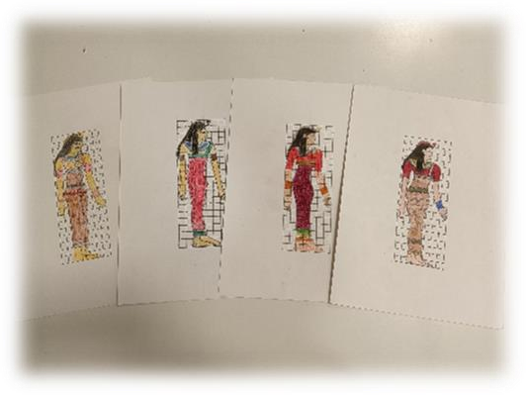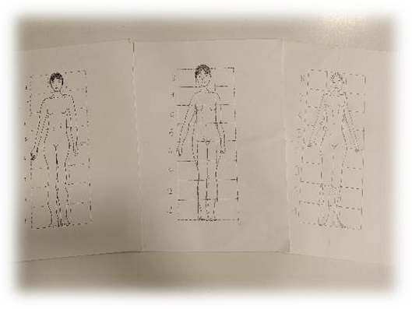

È stata fornita, attraverso il programma Genially, una presentazione delle opere di Christian Marclay, un artista che costruisce ipotetici personaggi attraverso parti di corpi diversi tratti dalla pubblicità e da riviste, in una sorta di gioco compositivo. I ragazzi sono stati, quindi, incoraggiati ad eseguire un esercizio di fantasia: creare un “corpo fantastico” servendosi di riviste e attraverso la tecnica del papier collé. Con l’aiuto della docente di arte abbiamo spiegato agli studenti tale tecnica artistica che coinvolge l’uso di pezzi di carta o altri materiali incollati su una superficie per creare un’immagine o opera d’arte. Si tratta, essenzialmente, di un collage in cui i pezzi di carta vengono strappati, tagliati o modellati e quindi disposti ed incollati per creare un’immagine o effetto desiderato. Tale *step* ha avuto una durata di 45 minuti.

*Step 2*

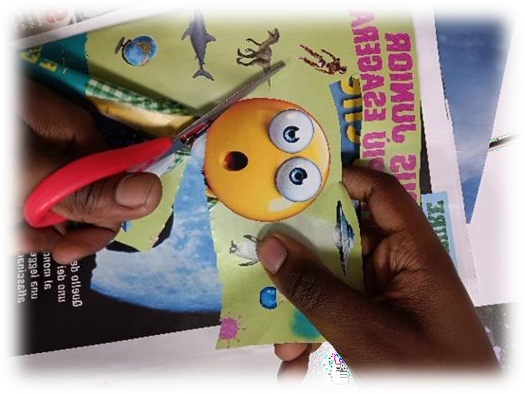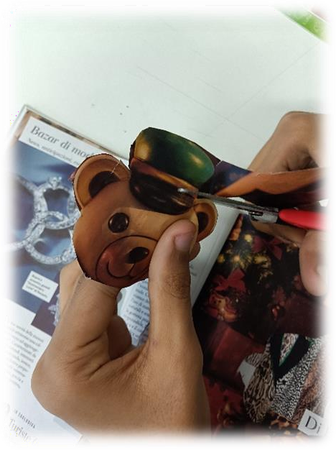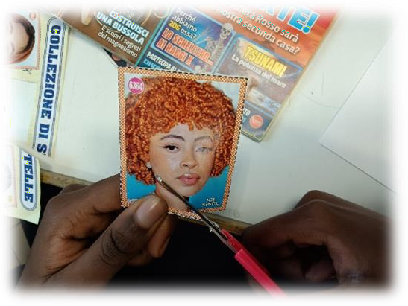Per il secondo *step* ci siamo spostati nel Laboratorio di arte dove gli studenti hanno lavorato individualmente. Sono state sfogliate riviste e giornali per ritagliare parti di corpi umani diversi (anche uomo-donna, uomo-animale). I ragazzi sono stati completamente autonomi nella creazione del proprio personaggio fantastico, senza limiti e liberi di usare la propria fantasia e creatività. Dalle riviste e dai giornali i ragazzi hanno avuto la possibilità di scegliere anche un eventuale sfondo in cui inserire la figura pensata. Questo *step* ha avuto la durata di 60 minuti.

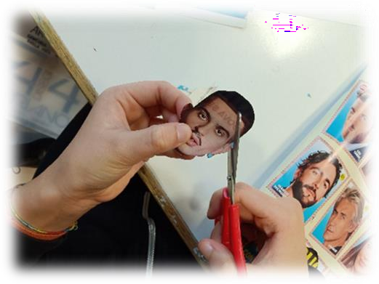*Step 3*

Per questo terzo *step* i ragazzi hanno lavorato sempre individualmente e sempre nel Laboratorio di arte. Dopo aver spiegato la propria idea alla docente di arte e a me, gli studenti, su foglio da disegno, hanno posizionato ed incollato lo sfondo (per coloro che l’avevano tratto dalle riviste) e tutti i pezzi di corpi umani e/o animali ricavati dallo *step* precedente, creando finalmente il personaggio fantastico. I ragazzi che, invece, non hanno scelto lo sfondo dalle riviste, ne hanno

creato uno con l’uso di pennarelli, colori o tempere. Per tale *step* sono stati previsti 60 minuti di lavoro.

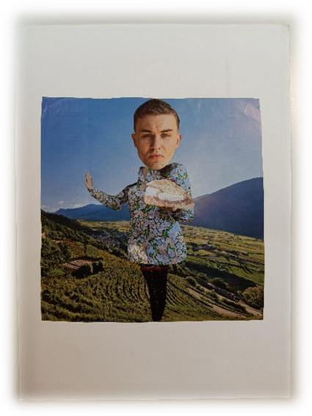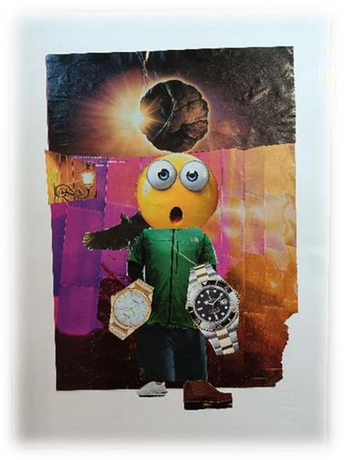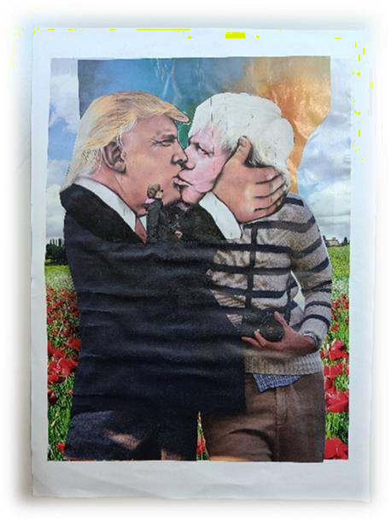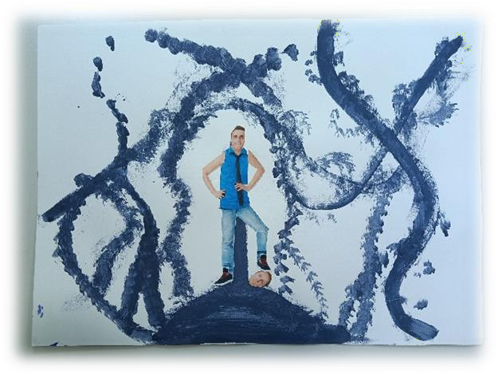

*Step 4*

Questo ultimo *step*, della durata di 60 minuti, è stato pensato per ultimare il lavoro (per coloro che non avevano ancora terminato) e per realizzare gli ultimi ritocchi.



* **FASE 2**: REALIZZAZIONE DEI RACCONTI FANTASTICI

*Step 1*

Con la collaborazione della docente di arte, di italiano e di sostegno, sono stati abbinati due “personaggi fantastici” creati dai ragazzi e sono state così create le coppie. In particolare, essendo la classe composta da 17 studenti, abbiamo creato otto coppie da due e un piccolo

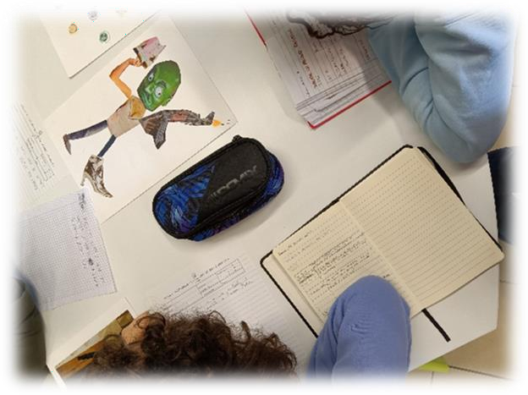gruppo da tre. Con la docente di italiano abbiamo, poi, progettato una sorta di scaletta da seguire per la creazione del racconto fantastico. Tale progettazione è stata necessaria poiché la maggior parte degli alunni è di origine straniera e non ha una buona padronanza della lingua italiana e delle sue strutture linguistiche. Inoltre, si trattava del primo esercizio di scrittura per i ragazzi che, finora, avevano realizzato solo semplici descrizioni e riassunti. Tale *step* ha riguardato, come si può vedere, solo me e le docenti di arte, italiano e di sostegno ed ha avuto una durata di 45 minuti.

*Step 2*

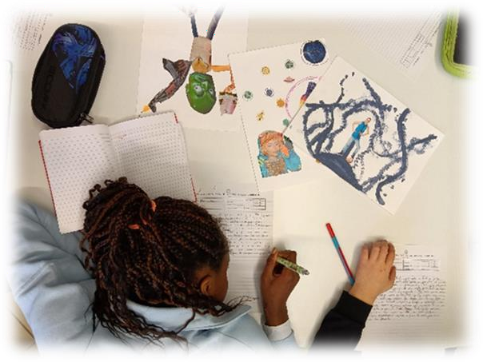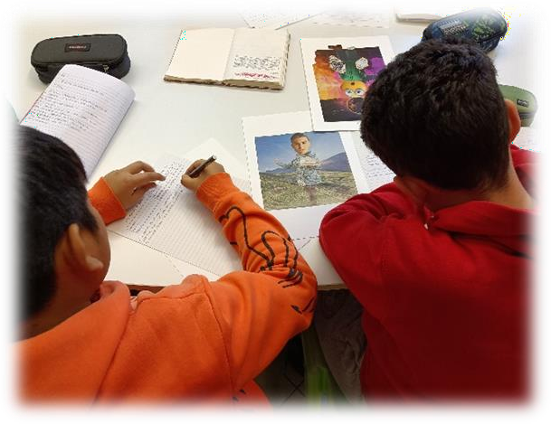In questo *step* è stato spiegato agli studenti il compito da svolgere, è stata fornita la “scaletta” da seguire e sono state formate le coppie / gruppi di lavoro. Ci siamo divisi in due grandi gruppi: un gruppo, composto da quattro coppie, è rimasto a lavorare in aula con la docente di italiano e la docente di potenziamento; il gruppo con le restanti coppie si è spostato in un’aula dedicata con la docente di sostegno e me. I ragazzi hanno iniziato così a lavorare, confrontandosi e condividendo idee e pensieri sul compito da realizzare. Hanno provveduto, quindi, a stendere una brutta copia del racconto fantastico che nello *step* successivo le docenti (me compresa) hanno corretto. Tale *step* ha visto i ragazzi occupati per un totale di 120 minuti.

*Step 3*

Questo *step* ha visto coinvolte solo le docenti di italiano, di sostegno ed io, in qualità di tirocinante, ha riguardato la correzione della forma e dei contenuti dei racconti fantastici inventati ed ha avuto una durata di 60 minuti.

*Step 4*

Successivamente, e per una durata complessiva di 90 minuti, le docenti hanno consegnato i racconti ed hanno offerto una spiegazione delle correzioni effettuate. Gli studenti hanno, così, provveduto a copiare sui propri taccuini il racconto fantastico.

* **FASE 3**: DIGITALIZZAZIONE DEL RACCONTO FANTASTICO

*Step 1*

Con la collaborazione della docente di tecnologia è stata, innanzitutto, spiegata ai ragazzi la fase successiva, ovvero la digitalizzazione del racconto. Ci siamo spostati in aula informatica e gli studenti si sono posizionati in coppie di fronte ad ogni pc. In due sessioni da 60 minuti, hanno scritto al computer il proprio testo, a turno.

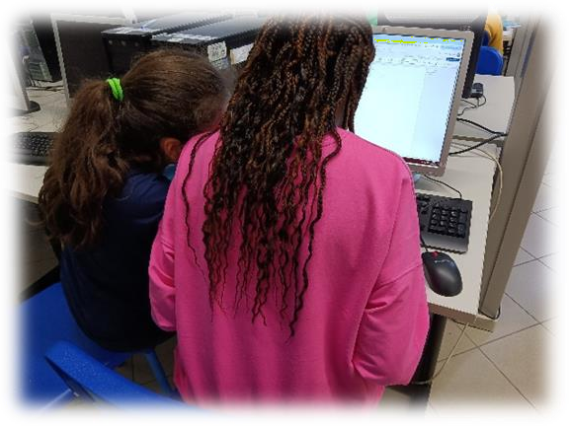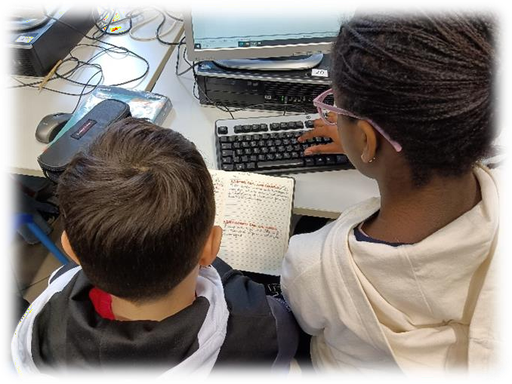

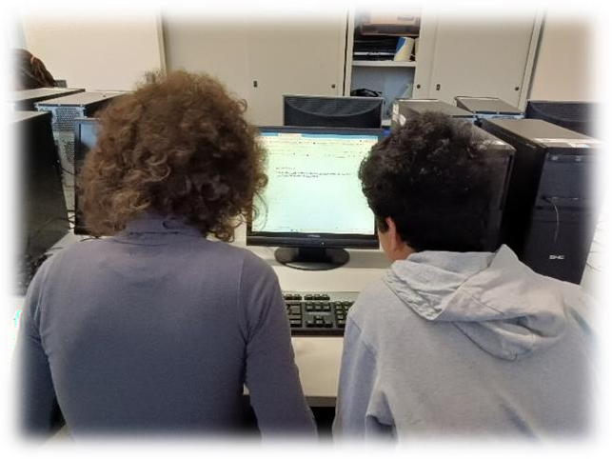 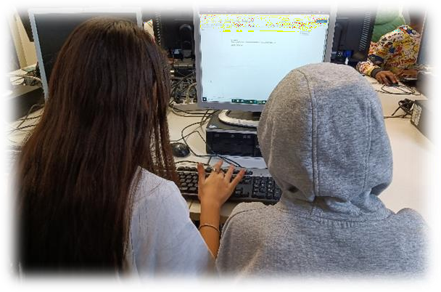

*Step 2*

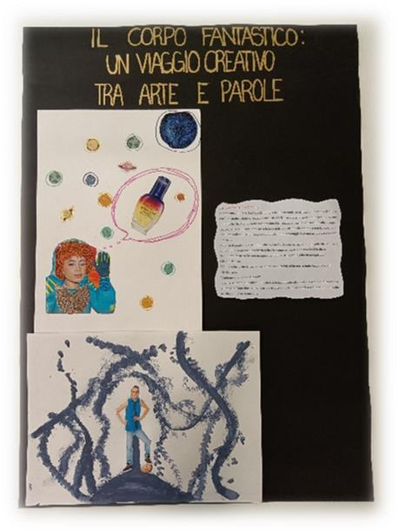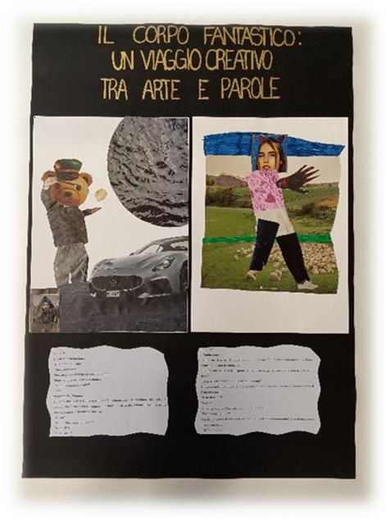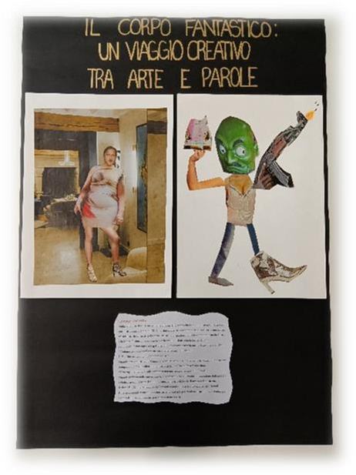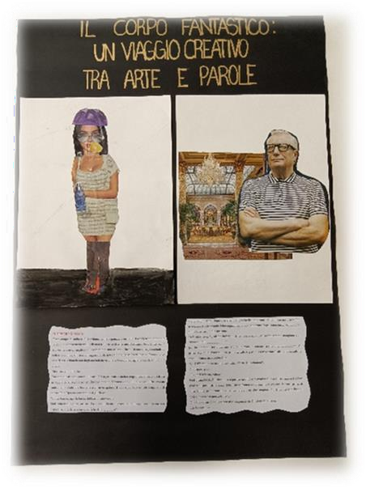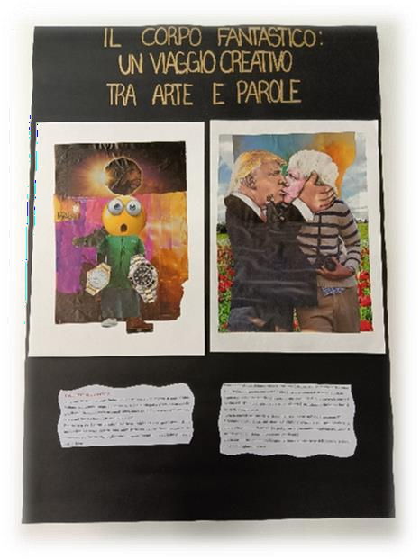

Questo *step* ha visto coinvolte solo le docenti che hanno apportato piccole correzioni e modifiche riguardo la formattazione, durante una sessione di 45 minuti.

* **FASE 4**: REALIZZAZIONE DELLA MOSTRA “IL CORPO FANTASTICO”

*Step 1*

Dopo aver stampato tutti i racconti già digitalizzati, con la docente di sostegno e Noemi ci siamo trasferiti nel laboratorio di arte per realizzare i cartelloni che avrebbero poi abbellito la classe per la mostra. Tale momento ha visto il coinvolgimento della sola alunna, la quale ha avuto modo di contribuire significativamente alla realizzazione della mostra, sperimentando un senso di appartenenza e di partecipazione al progetto. Questo *step*, infatti, ha rappresentato un’occasione di inclusione e valorizzazione delle sue capacità artistiche e manuali, attraverso la preparazione dei materiali e la disposizione degli elementi visivi. Su ogni cartellone sono state disposte e incollate le due figure artistiche che hanno dato vita al racconto fantastico

corrispondente. Tale *step* ha avuto una durata di 120 minuti.

*Step 2*

Viene allestita la mostra in classe con l’aiuto della docente di arte e dei ragazzi. Sono stati, così, disposti i cartelloni sulle pareti. Tale organizzazione ha visto impegnati gli studenti per circa 45 minuti.

*Step 3*

In questo *step* ha avuto avvio la mostra, della durata di 120 minuti, con la presentazione e la condivisione dei lavori realizzati. A turno, ogni coppia dotata del proprio taccuino, ha letto alla classe il racconto inventato, mostrando di volta in volta i personaggi fantastici che hanno ispirato quel testo. Hanno partecipato alla mostra anche gli altri docenti di classe.

* **FASE 5**: CONSIDERAZIONI FINALI

In questa ultima fase del progetto inclusivo, è stato previsto un circle time durante il quale i ragazzi sono stati incoraggiati ad esprimere le proprie considerazioni ed opinioni sull’esperienza appena vissuta. C’è stato, dunque, un bellissimo momento di condivisione in cui gli alunni hanno parlato delle difficoltà incontrate durante le varie fasi di lavoro, hanno offerto dei suggerimenti ed hanno espresso le sensazioni ed emozioni provate.

Ricapitolando, il progetto inclusivo ha avuto una durata totale di 15 ore, escludendo le ore in cui le docenti ed io abbiamo progettato, corretto ed organizzato il lavoro delle varie fasi. Inoltre, lo svolgimento di quest’ultimo con la classe è stato eseguito seguendo interamente la mia idea inziale; non ci sono state, perciò, modifiche.

# Scelta degli strumenti di verifica

La scelta degli strumenti di verifica per il progetto descritto è stata guidata dalla necessità di valutare le competenze artistiche e creative degli studenti, la loro capacità di esprimersi attraverso la scrittura e la digitalizzazione dei contenuti, e le loro capacità relazionali. Considerando la natura interdisciplinare del progetto, sono stati adottati approcci valutativi diversificati, in linea con gli obiettivi e le esigenze specifiche degli studenti coinvolti.

Per valutare le competenze artistiche, durante la fase di realizzazione del “corpo fantastico”, sono stati utilizzati strumenti di valutazione formativa e sommativa. La valutazione formativa è avvenuta attraverso l’osservazione diretta e il feedback continuo durante le attività in laboratorio, consentendo agli studenti di migliorare progressivamente le loro abilità nell’utilizzo della tecnica del papier collé e nella creazione dei personaggi fantastici. La valutazione sommativa è stata condotta alla fine della fase di realizzazione del personaggio

fantastico. I criteri di valutazione, definiti prima dell’inizio del progetto in accordo con la docente di arte e di sostegno, sono stati chiari e specifici, includendo elementi come:

* L’originalità del lavoro svolto;
* L’equilibrio compositivo;
* L’uso creativo dei materiali e l’abilità nel manipolarli e combinarli;
* La qualità di esecuzione e la cura nei dettagli.

Tali criteri sono stati adottati come guida per valutare in modo accurato le competenze artistiche degli studenti e le loro opere.

Per valutare le competenze linguistiche e narrative, durante la fase di realizzazione dei racconti fantastici, sono stati adottati strumenti di valutazione sia formativi che sommativi. La progettazione di una scaletta per la stesura del racconto ha sicuramente facilitato il processo di scrittura per gli studenti, consentendo loro di organizzare le idee e sviluppare una narrazione coerente. Durante l’attività di scrittura, le insegnanti hanno fornito feedback immediati e supporti individuali per migliorare la struttura e il contenuto dei racconti. La valutazione sommativa è stata effettuata attraverso la correzione e la revisione finale dei testi. Tenendo in considerazione la provenienza straniera della maggior parte degli studenti e il basso livello di padronanza dell’italiano e delle sue strutture linguistiche, tale valutazione ha riguardato:

* La coerenza narrativa;
* La struttura del racconto (introduzione, sviluppo, conclusione);
* La varietà lessicale;
* La correttezza grammaticale.

Durante la mostra finale di presentazione dei racconti, gli studenti hanno avuto modo di esporre oralmente il proprio racconto di fronte ai compagni e agli insegnanti di classe. Si è deciso, pertanto, di valutare anche la capacità di esprimersi chiaramente e in modo efficace oralmente, insieme alla capacità di trasmettere il significato del racconto in modo coinvolgente. Infine, di comune accordo con la docente di italiano e di sostegno, sono state somministrate ai ragazzi attività di comprensione del testo relative ai racconti fantastici, che includevano domande a risposta aperta e a scelta multipla. Tali attività hanno permesso di valutare non solo la capacità degli alunni di esprimersi attraverso la scrittura, ma anche la loro comprensione del testo scritto.

Per valutare le competenze digitali, durante la fase di digitalizzazione dei racconti, è stato richiesto agli studenti di utilizzare il computer per trascrivere il proprio testo. La valutazione è stata principalmente formativa, con le docenti che hanno fornito indicazioni e suggerimenti per

migliorare la presentazione del testo. Inoltre, la sessione di correzione successiva, ad opera delle insegnanti, ha offerto un’ulteriore opportunità di apprendimento, consentendo agli studenti di comprendere l’importanza della formattazione digitale nella comunicazione scritta.

Per valutare, infine, le capacità relazionali degli studenti, dunque la capacità di ascolto attivo, la condivisione delle idee, la negoziazione dei punti di vista divergenti e la ricerca di compromessi per trovare soluzioni soddisfacenti per entrambi i componenti della coppia, è stata adottata una rubrica di valutazione delle competenze sociali e relazionali, con una scala di valutazione che va da “scarso” a “eccellente”. Tale rubrica include diversi criteri valutativi, tra cui:

* Collaborazione: valuta la capacità degli alunni di lavorare efficacemente in coppia o in piccolo gruppo, contribuendo attivamente al raggiungimento degli obiettivi comuni;
* Comunicazione: valuta la capacità dei ragazzi di esprimere le proprie idee in modo chiaro e rispettoso, nonché di ascoltare e rispondere alle opinioni degli altri membri della coppia / gruppo;
* Gestione dei conflitti: valuta la capacità degli studenti di gestire in modo costruttivo eventuali divergenze o conflitti all’interno della coppia / gruppo, cercando soluzioni collaborative e risolvendo i contrasti in modo pacifico;
* Accettazione della diversità: valuta la capacità dei partecipanti di accettare e rispettare le differenza individuali, inclusi i punti di vista, background culturali e stili di apprendimento diversi tra i membri del gruppo;
* Partecipazione attiva: valuta il livello di coinvolgimento e la partecipazione degli alunni nelle attività di coppia / gruppo, inclusa la distribuzione equa delle responsabilità e il contributo significativo al lavoro di squadra.

Complessivamente, la scelta degli strumenti di verifica ha mirato a fornire un quadro completo delle abilità e competenze sviluppate dagli studenti durante il progetto, integrando valutazioni formative e sommative per garantire un feedback continuo e supportare il loro apprendimento in tutte le fasi del processo creativo.

# Descrizione e valutazione dei risultati raggiunti

La realizzazione del progetto ha portato a risultati significativi rispetto agli obiettivi specifici posti per Noemi e rispetto anche alle finalità generali per la classe.

Noemi ha dimostrato un miglioramento nella capacità di organizzare il proprio materiale di lavoro in modo ordinato e funzionale, evidenziando una maggiore autonomia nella gestione dei

materiali necessari per le attività di classe. Ha mostrato, altresì, una crescente capacità di concentrazione durante le spiegazioni delle varie fasi del progetto, raggiungendo la soglia dei 15 minuti consecutivi di attenzione. L’alunna ha sviluppato una maggiore fiducia nelle proprie capacità e una maggiore apertura alla collaborazione e all’accettazione delle idee degli altri. La partecipazione attiva alle attività in coppia e alle discussioni di gruppo durante la fase finale di circle time, ha evidenziato una crescita nell’espressione delle proprie opinioni ed esperienze, contribuendo così ad un clima di classe più inclusivo e collaborativo. Dal punto di vista metacognitivo, Noemi ha sviluppato una maggiore consapevolezza dei momenti in cui è necessario concentrarsi e mantenere il silenzio, riducendo le interruzioni e migliorando la capacità di seguire le istruzioni senza supervisione diretta. Inoltre, con l’aiuto delle docenti di sostegno, ha iniziato ad applicare la suddivisione dei compiti in passaggi più piccoli e ad utilizzare la pianificazione del tempo, migliorando la sua efficienza nell’esecuzione dei compiti assegnati. Sul fronte relazionale, Noemi ha mostrato una maggiore partecipazione alle attività di classe, rispettando le regole di convivenza. Nel lavoro di coppia con la compagna assegnatale, l’alunna si è dimostrata collaborativa e aperta alle negoziazioni in vista di un obiettivo comune.

Complessivamente, i risultati ottenuti da Noemi evidenziano un notevole progresso da parte dell’alunna nei vari aspetti del suo percorso educativo.

La realizzazione del progetto ha portato a risultati significativi anche rispetto alle finalità generali poste per tutta la classe. Innanzitutto, l’esperienza ha contribuito a migliorare l’interazione sociale e l’inclusione, promuovendo un clima di classe più accogliente e collaborativo. Attraverso attività collaborative come la scrittura dei racconti a coppie e la partecipazione alla mostra, gli allievi sono stati incoraggiati a interagire, cooperare e accettare le differenze. In secondo luogo, il progetto ha favorito una maggiore concentrazione e attenzione degli studenti durante le attività proposte, grazie all’impegno in attività coinvolgenti e creative. L’approccio multidisciplinare, a tal proposito, ha permesso di mantenere alta l’attenzione degli studenti su argomenti di loro interesse, incoraggiandoli a partecipare attivamente alle varie fasi del progetto. Le diverse attività proposte, inoltre, che vanno dal taglio manuale alla digitalizzazione dei testi, hanno favorito lo sviluppo di competenze digitali e creative, incoraggiando i partecipanti a diventare più autonomi nel processo di apprendimento. Dal punto di vista linguistico e comunicativo, invece, si è notato che la collaborazione a coppie ha favorito lo sviluppo delle competenze di ascolto, parlato e scrittura, contribuendo a potenziare la fiducia e l’autostima degli allievi nel proprio percorso di apprendimento. Infine,

l’esperienza ha promosso l’empatia e la consapevolezza delle differenze, incoraggiando gli studenti a comprendere e rispettare le diverse prospettive ed esperienze di ognuno. Il momento di confronto finale in circle time è stato significativo per condividere le considerazioni degli alunni su tutte le attività svolte e sui risultati che hanno sentito di aver raggiunto, non solo in termini di conoscenze acquisite ma anche in termini di esperienza di gruppo. È emerso che la classe ha apprezzato la modalità di lavoro in gruppo, sebbene qualcuno abbia sperimentato un’iniziale difficoltà nei momenti di collaborazione e di accettazione delle idee dell’altro. Sono emerse, altresì, difficoltà nel tradurre il proprio pensiero in qualcosa di scritto e nel capire quello che voleva esprimere il proprio compagno (ciò è dovuto, chiaramente, alla scarsa padronanza delle lingua italiana da parte della maggior parte degli studenti). Per i ragazzi che avevano già avuto modo di utilizzare il PC in passato, la fase di digitalizzazione dei testi è risultata naturale e più comoda rispetto alla scrittura su foglio. Per coloro che, invece, non erano abituati a scrivere al computer, tale fase si è rivelata più complicata. La maggior parte della classe, comunque, preferirebbe utilizzare più spesso tale modalità di lavoro in coppia / gruppo e si ritiene soddisfatta dei risultati raggiunti e del lavoro svolto.

Complessivamente, i risultati ottenuti evidenziano un miglioramento nell’interazione sociale, nell’attenzione, nell’autonomia, nelle abilità comunicative, nonché nella promozione dell’empatia e della consapevolezza delle differenze all’interno della classe, contribuendo così a creare un ambiente educativo inclusivo per tutti gli studenti.

# Terza parte: Prodotto multimediale (T.I.C.) Archivio creativo digitale



# Area disciplinare coinvolta

Il prodotto multimediale T.I.C. che ho realizzato è strettamente connesso con il progetto inclusivo “Il corpo fantastico: un viaggio creativo tra arte e parole”, svolto durante il percorso di tirocinio e che ha coinvolto le discipline di arte, italiano e tecnologia. La sezione “Arte e parole digitali: il corpo fantastico in rete”, quindi, contiene un libro digitale che è stato creato e registrato con l’aiuto di Noemi e altri due compagni di classe. È un libro contenente tutti i disegni e i racconti fantastici realizzati dagli alunni per il progetto inclusivo, e pensato per permettere a Noemi di leggerlo o ascoltarlo in autonomia. Tale sezione racchiude anche una mostra digitale, realizzata sempre con l’aiuto di Noemi. La mostra permette di visionare, in successione, tutte le creazioni artistiche degli alunni come se fossimo immersi in una vera e propria galleria d’arte digitale.

Inoltre, il sito è stato pensato anche come grande “contenitore”, includendo, dunque, tutte le attività pensate per Noemi, suddivise tra diverse discipline scolastiche: arte, grammatica, inglese, antologia, tecnologia, geografia ed educazione fisica. All’interno di questa sezione è possibile trovare, pertanto, presentazioni interattive utilizzate dall’alunna per studiare gli argomenti in vista delle verifiche, scritte ed orali, ed esercizi e giochi creati attraverso l’applicazione, per motivare l’alunna e verificare la comprensione dei temi trattati.

# Destinatario

Il prodotto multimediale è destinato ad una classe prima di una scuola secondaria di primo grado, in cui è inserita Noemi, un’alunna tutelata ai sensi della Legge 104/1992, comma 1. L’alunna presenta un disturbo dell’apprendimento e dell’adattamento scolastico da funzionamento intellettivo limite, un importante disturbo dello sviluppo del linguaggio,

disturbo di attenzione e lentezza esecutiva, disturbo di memoria di lavoro e a lungo termine, disturbo di lettura e scrittura. Lo stato cognitivo è borderline (QI 78), con importanti fragilità nel ragionamento astratto sul piano verbale, difficoltà nella formazione dei concetti, limitata conoscenza lessicale e scarsa velocità di elaborazione. In classe sono presenti altri tre alunni con BES per svantaggio linguistico-culturale, un’alunna certificata con DSA, e un altro alunno che beneficia della Legge 104/1992.

# Obiettivi di apprendimento

Gli obiettivi del presente prodotto multimediale sono strettamente collegati a quelli pensati per il progetto inclusivo. Le finalità generali individuate per gli studenti coinvolti, dunque, sono le seguenti:

* + Migliorare l’interazione sociale promuovendo un clima di classe inclusivo, accogliente e collaborativo;
  + Diminuire la distrazione e favorire l’attenzione;
  + Favorire l’autonomia e il potenziamento cognitivo;
  + Sviluppare competenze digitali e abilità creative;
  + Potenziare le abilità linguistiche e comunicative.

In particolare, il prodotto multimediale ha perseguito per Noemi i seguenti obiettivi specifici:

* + Aumentare i tempi di attenzione e concentrazione sul compito;
  + Potenziare l’interesse e la motivazione allo studio;
  + Migliorare la strumentalità della lettura e la comprensione globale dei testi;
  + Gestire in autonomia la navigazione all’interno di un contenuto multimediale;
  + Utilizzare presentazioni digitali utili all’esposizione orale in vista delle verifiche;
  + Verificare quanto appreso attraverso l’utilizzo di giochi ed esercizi interattivi multimediali.

# Contestualizzazione

Durante la fase iniziale dell’attività di tirocinio, cioè quella di osservazione dell’alunna nel lavoro in classe e nel lavoro individuale, nasce l’idea di costruire un sito che contenesse tutte le attività, le presentazioni e i giochi pensati per Noemi per le diverse discipline.

Il sito dunque è un contenitore multimediale che dà l’opportunità all’alunna di trovare e visionare tutte le attività svolte nel corso dell’anno scolastico. Esso racchiude anche la sezione “Arte e parole digitali: il corpo fantastico in rete”, che si collega al progetto inclusivo realizzato

con la classe durante l’attività di tirocinio. Tale sezione comprende: un libro digitale, composto dai personaggi creati dagli alunni durante la fase artistica e dai racconti fantastici scritti a partire proprio da quei personaggi; una mostra digitale, che permette di visionare tutti i disegni realizzati come se fossimo in una grande galleria d’arte. L’utilizzo della tecnologia ha coinvolto con entusiasmo la classe: alcuni alunni, compresa Noemi, hanno partecipato attivamente alla creazione e registrazione del libro digitale.

Nel sito si possono trovare, inoltre, attività didattiche presentate in modo coinvolgente ed accattivante, con immagini e video. È stato utilizzato un linguaggio chiaro e consono alle potenzialità linguistiche dell’alunna, e gli esercizi inseriti sono stati creati considerando le sue capacità. Per l’implementazione del sito sono state utilizzate diverse applicazioni quali: Genial.ly, LearningApps, Book Creator, Emaze, Wordwall, Google Moduli, Power Point.

Il sito, dunque, è stato un valido strumento per sostenere i processi di apprendimento, veicolare conoscenze e verificare la comprensione degli argomenti, attraverso l’uso di spiegazioni semplici, presentazioni e giochi interattivi. Le risorse multimediali, in sintesi, hanno permesso una partecipazione attiva e più motivata dell’alunna, determinando un ambiente di apprendimento realmente stimolante.

# Livello scolastico

Scuola secondaria di primo grado, classe prima.

# Applicazione

Training su soggetto singolo: il progetto di creazione del libro digitale all’interno di Book Creator è stato realizzato in parte insieme a Noemi, nell’aula dedicata, utilizzando il mio computer personale.

Training con compagno (peer tutoring) e con compagni (cooperative leraning).

# Descrizione

Il prodotto multimediale realizzato è un sito composto da una Home Page che contiene tre sezioni:

1. Il progetto inclusivo
2. Arte e parole digitali: il corpo fantastico in rete
3. Le attività

Ogni sezione, a sua volta, contiene altre sottosezioni.

La prima sezione, IL PROGETTO INCLUSIVO, è composta da tre sottosezioni:

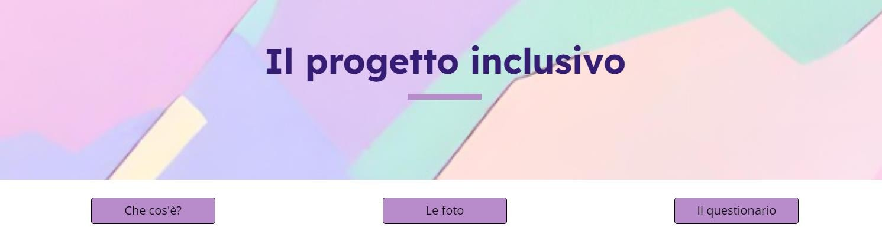

1. Che cos’è?: viene presentato, nelle varie fasi, il progetto inclusivo realizzato con la classe e con Noemi durante l’attività di tirocinio;

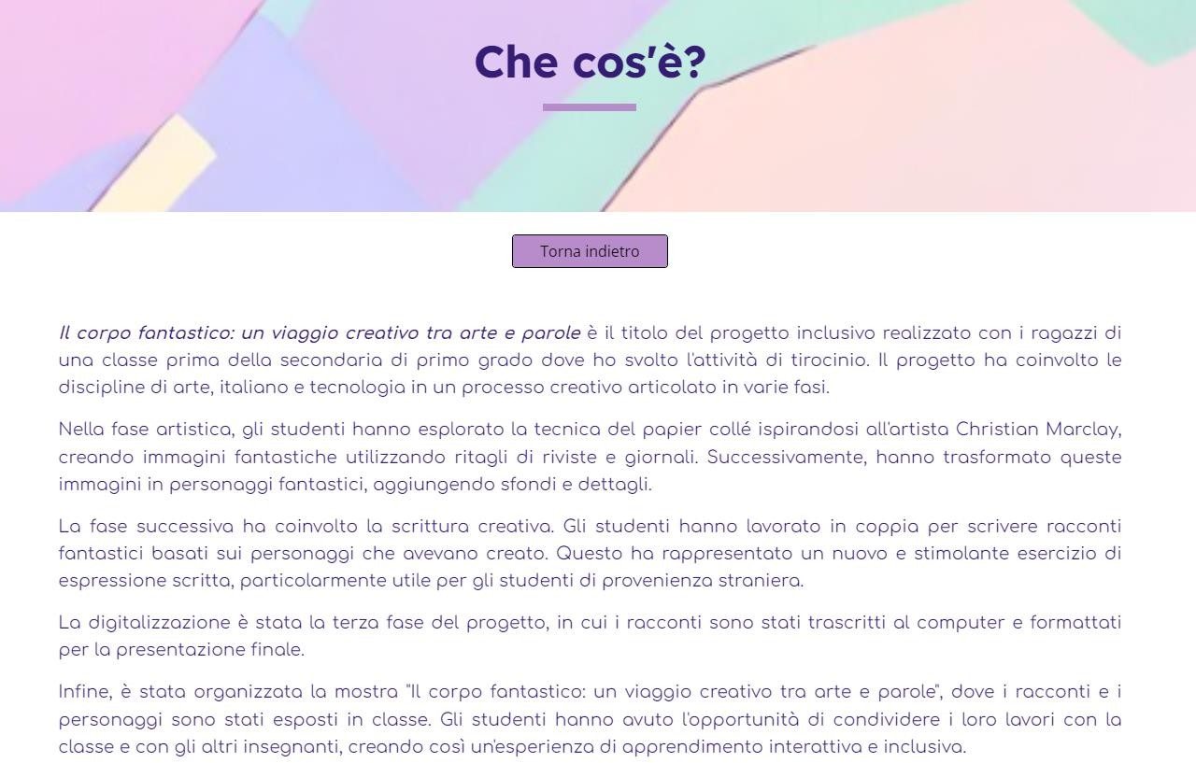

1. Le foto: sono raccolte tutte le foto che documentano il progetto nelle varie fasi di realizzazione;

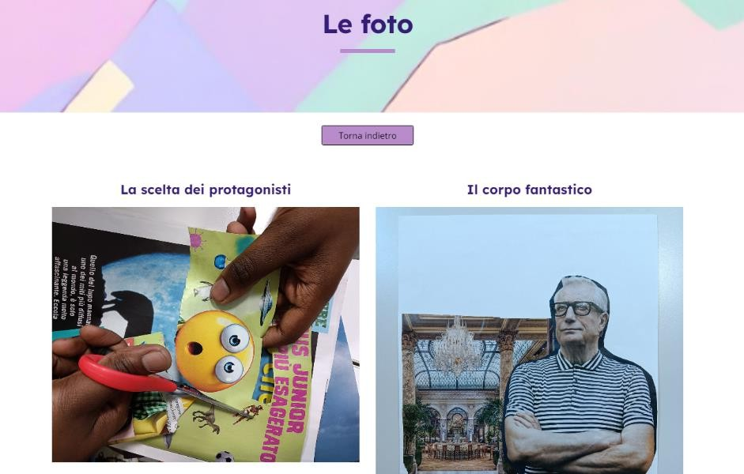

1. Il questionario: è il questionario di gradimento delle attività creato con Google Moduli e sottoposto agli alunni al termine di tutte le fasi del progetto inclusivo; sono riportati anche i risultati del suddetto questionario.

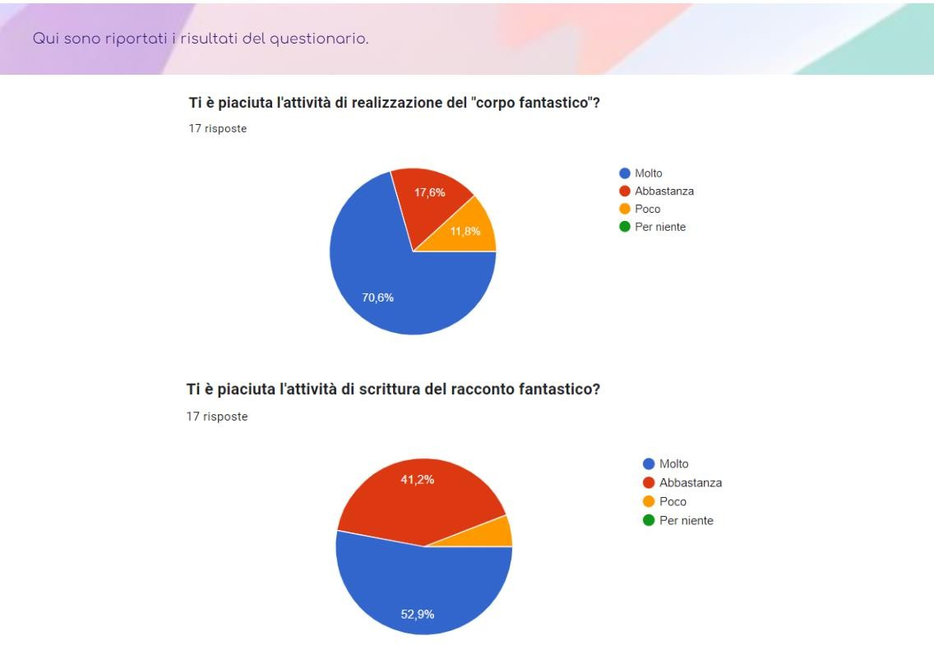

La seconda sezione, ARTE E PAROLE DIGITALI: IL CORPO FANTASTICO IN RETE,

contiene due sottosezioni:

1. Il libro digitale: viene mostrato il libro digitale “Il corpo fantastico: un viaggio creativo tra arte e parole” creato con l’applicazione Book Creator e realizzato, nella fase di

scrittura, con l’aiuto di Noemi, e nella fase di registrazione dei racconti, con la collaborazione di Noemi e altri due compagni di classe;

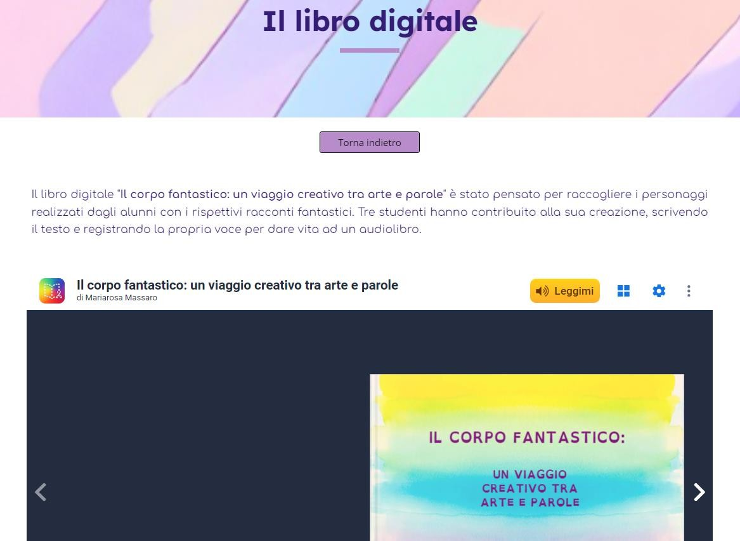

1. La mostra digitale: sembra di essere immersi in una galleria d’arte. Infatti, si tratta di una mostra virtuale realizzata con l’applicazione Emaze che permette di visionare, in successione, tutti i disegni realizzati dai ragazzi durante la fase artistica del progetto inclusivo.

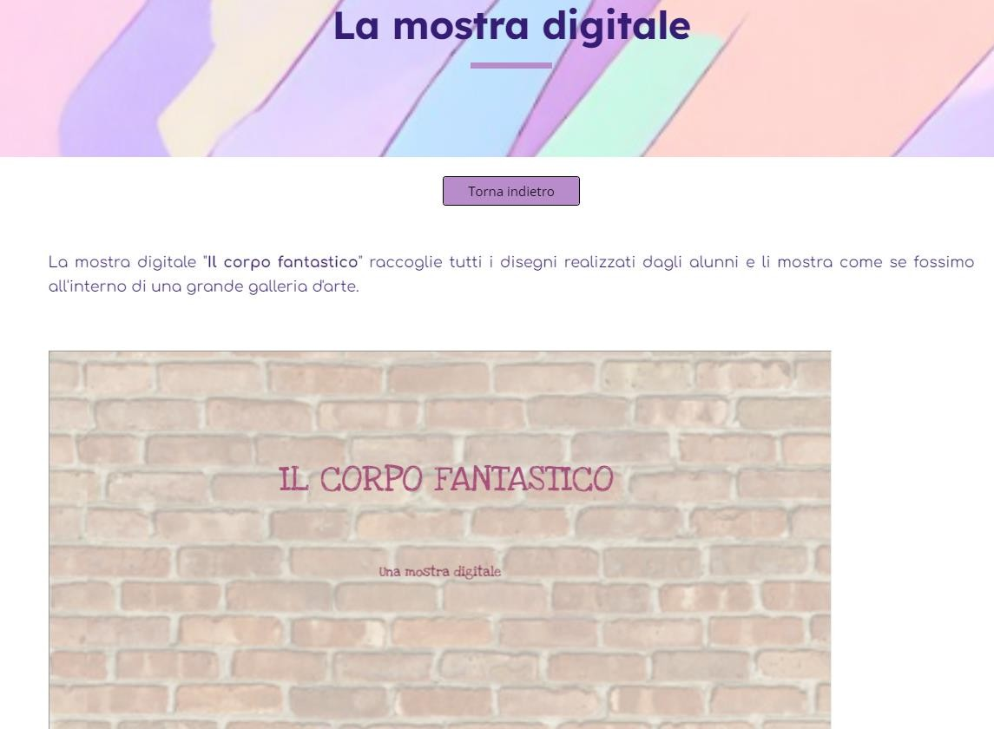

La terza sezione, LE ATTIVITÁ, è composta da sette sottosezioni:

1. Arte: al suo interno ci sono tre presentazioni realizzate con Genial.ly, di cui una sull’arte greca, contenente due esercizi LearningApps (Ordina le coppie – Gli ordini greci; Attribuzione di elementi – I periodi dell’arte greca), una sull’arte egizia che racchiude due esercizi LearningApps (Il milionario – L’arte egizia; Cruciverba – L’arte egizia, definizioni), e una presentazione dal titolo “Il corpo fantastico”, realizzata per mostrare e spiegare alla classe il lavoro da realizzare;
2. Grammatica: qui sono racchiusi otto esercizi creati con LearningApps (Ordina le coppie – Nomi individuali e nomi collettivi; Cruciverba – Dal maschile al femminile; Risposta a testo libero – Il verbo essere; Risposta a testo libero – Il verbo avere; Testo a buchi – I verbi; Attribuzione di elementi – Modo indicativo o modo congiuntivo?; Puzzle da riordinare – Modo indicativo, congiuntivo o condizionale?; Attribuzione di elementi – Verbo attivo o passivo?);
3. Inglese: qui si possono trovare sette esercizi creati con LearningApps (quattro “Testo a buchi” sul verbo To be; Ordina le coppie – Vocabulary, clothes; Ordine sulle immagini – Vocabulary, house and furnitures; Testo a buchi – Prepositions of place);
4. Tecnologia: al suo interno c’è la presentazione Genial.ly sul legno contenente due esercizi LearningApps (Testo a buchi – Il legno; Quiz a scelta multipla – Il legno);
5. Antologia: qui sono racchiuse due presentazioni Genial.ly. Una sulla favola, contenente un esercizio creato con Wordwall (Quiz – La volpe e la cicogna), un esercizio LearningApps (Ordine facile – Il lupo e l’agnello) e un quiz realizzato con Genial.ly stesso; la presentazione sul racconto fantastico contiene, a sua volta, un esercizio LearningApps (Quiz a scelta multipla – Il racconto fantastico);
6. Geografia: qui sono presenti le foto del lapbook “la montagna” realizzato con e per l’alunna, contenente le informazioni più importanti sull’argomento, le curiosità e un piccolo approfondimento sulle montagne del Friuli Venezia Giulia. È presente, inoltre, una presentazione Genial.ly sul medesimo tema, con all’interno tre esercizi LearningApps (Quiz a scelta multipla – Gli elementi della montagna; Ordina le coppie – Le origini delle montagne; Il milionario – Il milionario sulla montagna);
7. Educazione fisica: al suo interno è inserito un PowerPoint realizzato per spiegare agli alunni cosa sono le pause di salute e per proporre dei semplici esercizi da eseguire tra una lezione e l’altra.

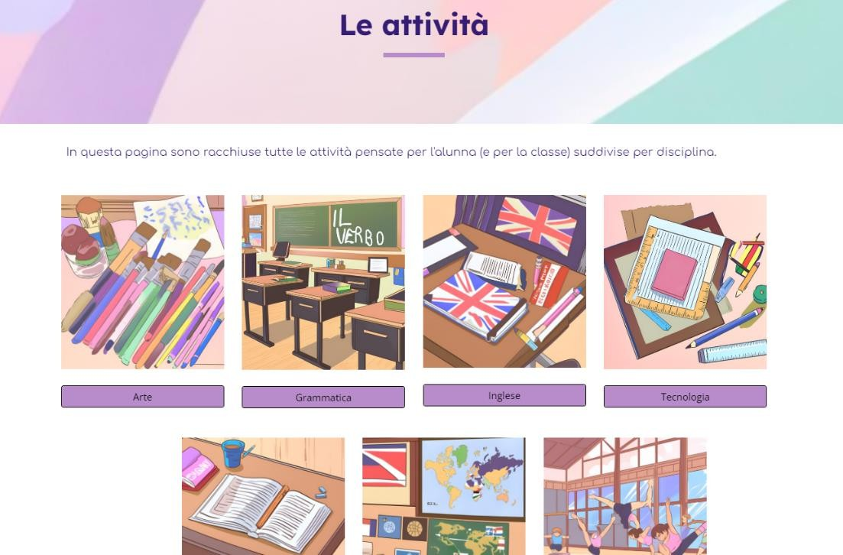

# Modalità di verifica e risultati

La verifica degli apprendimenti di Noemi è avvenuta in itinere con il supporto e la supervisione dell’insegnante di sostegno. Le presentazioni sono state create, di volta in volta, per spiegare e illustrare gli argomenti all’alunna, mentre gli esercizi sono stati somministrati, nella maggior parte dei casi, per ripetere l’argomento e verificarne la comprensione in previsione di verifiche scritte e interrogazioni orali programmate. Quindi c’è stato un monitoraggio giornaliero, ricorrendo all’osservazione sistematica. Inoltre, tutti gli esercizi proposti sono muniti di autocorrezione, per permettere a Noemi di comprendere in autonomia gli errori commessi e di correggerli. Comunque, sono stati valutati i risultati degli esercizi interattivi proposti nel sito, confrontando le prestazioni di Noemi prima e dopo l’utilizzo delle risorse multimediali e tra una somministrazione e l’altra a distanza di qualche giorno. Tale confronto, supportato da griglie valutative, ha permesso di misurare il miglioramento delle competenze linguistiche, la capacità di concentrazione e l’apprendimento delle conoscenze disciplinari, offrendo un’indicazione tangibile dell’apprendimento dell’alunna.

È stata condotta anche un’osservazione diretta durante le interazioni degli studenti con i prodotti multimediali e con il sito, monitorando soprattutto la partecipazione attiva di Noemi. Questo ha permesso di valutare il grado di coinvolgimento, l’autonomia nell’utilizzo delle risorse digitali e l’interesse manifestato dagli alunni.

Per quanto riguarda, invece, il progetto inclusivo svolto durante l’attività di tirocinio, è stato creato un questionario di gradimento con Google Moduli che è stato sottoposto agli alunni. I risultati emersi dal test metacognitivo suggeriscono che: al 70,6% degli alunni è piaciuta molto

l’attività di realizzazione del corpo fantastico; per quanto riguarda, invece, l’attività di scrittura del racconto fantastico il 52,9% ha risposto “molto”; alla domanda relativa al gradimento dell’attività di digitalizzazione del racconto, l’82,4% ha risposto “molto”; in generale il progetto è piaciuto molto al 76,5% degli alunni e al 52,9% è piaciuto lavorare in coppia. In sintesi, è emerso che poco più della metà degli alunni (il 52,9%) ha preferito le attività in coppia a quelle individuali.

I risultati ottenuti da queste modalità di verifica hanno evidenziato un aumento significativo dei tempi di attenzione e concentrazione di Noemi, così come un maggiore coinvolgimento e motivazione allo studio. Anche la strumentalità della lettura e la comprensione globale dei testi risulta migliorata. È emersa, infine, una discreta autonomia nell’utilizzo delle risorse digitali, grazie alle presentazioni interattive e ai giochi multimediali che hanno favorito un apprendimento attivo ed efficace.

# Informazioni tecniche

## Lingua

Italiano e inglese

## Requisiti minimi

Il sito costruito con Google Sites può essere utilizzato con qualsiasi browser e con qualsiasi sistema operativo. Per utilizzare i contenuti on line è necessario avere una connessione internet. Il sito internet, infine, è ottimizzato per essere facilmente visibile da qualsiasi dispositivo connesso alla rete (PC, tablet, smartphone).

***Link:*** <https://sites.google.com/view/archivio-creativo-digitale/home-page>

# Considerazioni finali

Giunta alla fine di questo percorso sembra doveroso fare un bilancio. L’esperienza vissuta durante quest’anno è stata significativa, intensa e cruciale per la mia crescita personale, poiché ho avuto l’opportunità di applicare le conoscenze teoriche acquisite durante il corso di specializzazione direttamente sul campo, nel contesto scolastico.

I docenti con cui ho avuto modo di collaborare sono stati una risorsa preziosa, fornendomi sostegno professionale e organizzativo, e facendomi sentire parte integrante dell’ambiente educativo, trasmettendomi passione e dedizione verso il mondo dell’insegnamento.

Durante le fasi iniziali del progetto di tirocinio ho assunto la prospettiva privilegiata dell’osservatrice, cosa che mi ha permesso di studiare gli stili di insegnamento e di apprendimento e le dinamiche relazionali in classe. Durante la fase di implementazione della attività in collaborazione con le docenti di arte, italiano e tecnologia, quest’ultime sono state sempre disponibili al confronto, alla progettazione degli interventi e accoglienti verso le proposte didattiche presentate. Ho imparato l’importanza di adattare le attività in base alle esigenze specifiche degli studenti, di adottare una didattica flessibile e inclusiva e di promuovere l’autonomia e l’autodeterminazione.

Rispetto agli obiettivi posti inizialmente per il progetto inclusivo non è stato modificato nulla di sostanziale e nel complesso gli obiettivi specifici delineati per Noemi sono stati raggiunti. La sua partecipazione alle attività è stata sempre positiva ed entusiasta, ed ha accolto volentieri tutte le proposte didattiche.

Il mio lavoro con la classe, poi, è stato estremamente gratificante. Il progetto di tirocinio, oltre agli obiettivi specifici pensati per Noemi, mirava a promuovere le relazioni interpersonali e l’inclusione, favorendo atteggiamenti positivi e corretti. Difatti, ho potuto osservare fin dall’inizio il clima poco collaborativo e inclusivo che c’era tra gli alunni. Attraverso l’uso di metodologie inclusive, come il *learning by doing* e il *cooperative learning*, ho cercato di coinvolgere attivamente gli studenti e di valorizzare la loro diversità nel raggiungimento di un obiettivo comune. E notare alla fine del percorso un piccolo miglioramento nelle interazioni, nell’accettazione delle differenze e nell’empatia è stato inestimabile. Ho potuto osservare i progressi di Noemi e la crescita del gruppo classe nel corso di cinque mesi. È stata un’opportunità immensa contribuire alla creazione di un ambiente più inclusivo e collaborativo per tutti i ragazzi. Guardando al progetto di tirocinio, dunque, mi ritengo soddisfatta degli obiettivi raggiunti. Per la classe, i lavori in gruppi e le attività di riflessione e condivisione dei

propri pensieri, hanno favorito la collaborazione, la valorizzazione delle diversità individuali e il potenziamento della sfera affettivo-emotiva. Per Noemi, invece, sono stati raggiunti risultati importanti nel mantenimento dell’attenzione, nella velocità di esecuzione e nelle competenze di ascolto, parlato e scrittura.

In definitiva, il percorso di specializzazione nel sostegno è stata un’esperienza formativa intensa e arricchente, che mi ha preparata ad affrontare tutte le sfide future nell’ambito dell’inclusione scolastica. Sono grata per tutto quello che ho imparato e sono entusiasta di continuare a crescere professionalmente e contribuire alla creazione di ambienti inclusivi e aperti alla crescita di tutti gli studenti.

# Bibliografia

CELI, Fabio, FONTANA, Daniela, *Psicopatologia dello sviluppo. Storie di bambini e psicoterapia*, Milano, McGraw Hill, 2015.

CORNOLDI, Cesare, *Difficoltà e disturbi dell’apprendimento*, Bologna, il Mulino, 2007.

CROCE, Luigi, “Clinica e comportamento nella disabilità intellettiva: che cosa abbiamo imparato dal modello dei sostegni e della Scala dell’intensità di sostegno dell’America con Association on Intellectual and Developmental Disabilities?”, *Ciclo evolutivo e disabilità,* vol. 11, 2008.

D’ALONZO, Luigi, *Come fare per gestire la classe nella pratica didattica: metodi e strategie, unità di lavoro guidate, schede di autoformazione: guida base,* Firenze, Giunti scuola, 2012.

DAFFI, Gianluca, *Gli alunni con funzionamento intellettivo limite. Teorie, intervento didattico e proposte operative*, Erickson, 2015.

DI NUOVO, Santo, BUONO, Serafino, *Strumenti psicodiagnostici per il ritardo mentale: l’assessment psicologico nella disabilità intellettiva*, Milano, FrancoAngeli, 2010.

FABBRO, Franco, *Manuale di neuropsichiatria infantile. Una prospettiva psicoeducativa*, Roma, Carocci Editore, 2019.

IVANCICH BIAGGINI, Valentina, “Funzionamento cognitivo borderline in età evolutiva: un rischio sottovalutato?”, *Psicologia clinica dello sviluppo*, fascicolo 1, 2004.

PAVONE, Marisa, *Personalizzare l’integrazione. Un progetto educativo per l’handicap tra professionalità docente e dimensione comunitaria*, Ed. La scuola, 2004.

VIANELLO Renzo, CORNOLDI, Cesare, “Commenti a Riflessioni sul Funzionamento intellettivo Limite o Borderline: proposta per una riflessione”, *Psicologia clinica dello sviluppo*, fascicolo 1, 2018.

# Sitografia

MIUR (Direttiva ministeriale del 27/12/2012), *Strumenti di intervento per alunni con bisogni educativi speciali e organizzazione territoriale per l’inclusione scolastica* ([https://www.miur.gov.it/documents/20182/0/Direttiva+Ministeriale+27+Dicembre+2012.pdf](https://www.miur.gov.it/documents/20182/0/Direttiva%2BMinisteriale%2B27%2BDicembre%2B2012.pdf/e1ee3673-cf97-441c-b14d-7ae5f386c78c)

[/e1ee3673-cf97-441c-b14d-7ae5f386c78c](https://www.miur.gov.it/documents/20182/0/Direttiva%2BMinisteriale%2B27%2BDicembre%2B2012.pdf/e1ee3673-cf97-441c-b14d-7ae5f386c78c)).

MIUR (Circolare ministeriale n.8 del 06/03/2013), *Strumenti di intervento per gli alunni con bisogni educativi speciali (BES)* ([https://m.flcgil.it/leggi-normative/documenti/circolari-](https://m.flcgil.it/leggi-normative/documenti/circolari-ministeriali/circolare-ministeriale-8-del-6-marzo-2013-strumenti-di-intervento-per-gli-alunni-con-bisogni-educativi-speciali-bes.flc) [ministeriali/circolare-ministeriale-8-del-6-marzo-2013-strumenti-di-intervento-per-gli-alunni-](https://m.flcgil.it/leggi-normative/documenti/circolari-ministeriali/circolare-ministeriale-8-del-6-marzo-2013-strumenti-di-intervento-per-gli-alunni-con-bisogni-educativi-speciali-bes.flc) [con-bisogni-educativi-speciali-bes.flc](https://m.flcgil.it/leggi-normative/documenti/circolari-ministeriali/circolare-ministeriale-8-del-6-marzo-2013-strumenti-di-intervento-per-gli-alunni-con-bisogni-educativi-speciali-bes.flc)).